УТВЕРЖДАЮ
Глава Пениковского сельского поселения Ломоносовского муниципального района Ленинградской области
__________ Бородийчук В.Н.
«23» июля 2025 г.

СХЕМА ВОДОСНАБЖЕНИЯ
ПениковскоГО сельскоГО поселениЯ
ЛОМОНОСОВСКОГО МУНИЦИПАЛЬНОГО РАЙОНА
ЛЕНИНГРАДСКОЙ ОБЛАСТИ
на период с 2024 до 2035 года


РАЗРАБОТАНО
Директор ООО «Эпицентр»

_________________ А.С. Дяченко
«______» ________________2025 г.

Санкт-Петербург
2025 г.

СОДЕРЖАНИЕ

Паспорт схемы водоснабжения 4
Общие сведения о муниципальном образовании Пениковское сельское поселение 5
ГЛАВА I. Схема водоснабжения Пениковского сельского поселения на период с 2024 до 2035 года 9
1. Технико-экономическое состояние централизованных систем водоснабжения Пениковского сельского поселения 9
1.1. Описание системы и структуры водоснабжения поселения и деление территории поселения на эксплуатационные зоны. 9
1.2. Описание территорий поселения, не охваченных централизованными системами водоснабжения 9
1.3. Описание технологических зон водоснабжения, зон централизованного и нецентрализованного водоснабжения (территорий, на которых водоснабжение осуществляется с использованием централизованных и нецентрализованных систем горячего водоснабжения, систем холодного водоснабжения соответственно) и перечень централизованных систем водоснабжения 10
1.4. Описание результатов технического обследования централизованных систем водоснабжения 10
1.5. Описание существующих технических и технологических решений по предотвращению замерзания воды применительно к территории распространения вечномерзлых грунтов 15
1.6. Перечень лиц, владеющих на праве собственности или другом законном основании объектами централизованной системы водоснабжения, с указанием принадлежащих этим лицам таких объектов (границ зон, в которых расположены такие объекты) 16
2. Направления развития централизованных систем водоснабжения 17
2.1. Основные направления, принципы, задачи и целевые показатели развития централизованной системы водоснабжения Пениковского сельского поселения 17
2.2. Различные сценарии развития централизованных систем водоснабжения в зависимости от различных сценариев. 20
3. Баланс водоснабжения и потребления горячей, питьевой, технической воды 21
3.1. Общий баланс подачи и реализации воды по технологическим зонам водоснабжения, включая анализ и оценку структурных составляющих потерь горячей, питьевой, технической воды при ее производстве и транспортировке 21
3.2. Территориальный баланс подачи горячей, питьевой, технической воды по технологическим зонам водоснабжения (годовой и в сутки максимального водопотребления) 21
3.3. Структурный баланс реализации горячей, питьевой, технической воды 22
3.4. Сведения о фактическом потреблении населением горячей, питьевой, технической воды исходя из статистических и расчетных данных и сведений о действующих нормативах потребления коммунальных услуг 24
3.5. Описание существующей системы коммерческого учета горячей, питьевой, технической воды и планов по установке приборов учета 25
3.6. Анализ резервов и дефицитов производственных мощностей системы водоснабжения Пениковского сельского поселения Ломоносовского муниципального района Ленинградской области 25
3.7. Прогнозные балансы потребления горячей, питьевой, технической воды 26
3.8. Описание централизованной системы горячего водоснабжения с использованием закрытых систем горячего водоснабжения 27
3.9. Сведения о фактическом и ожидаемом потреблении горячей, питьевой, технической воды (годовое, среднесуточное, максимальное суточное) 27
3.10. Описание территориальной структуры потребления горячей, питьевой, технической воды 28
3.11. Прогноз распределения расходов воды на водоснабжение по типам абонентов 29
3.12. Сведения о фактических и планируемых потерях горячей, питьевой, технической воды при ее транспортировке (годовые, среднесуточные значения) 37
3.13. Расчет требуемой мощности водозаборных и очистных сооружений исходя из данных о перспективном потреблении горячей, питьевой, технической воды и величины потерь горячей, питьевой, технической воды при ее транспортировке с указанием требуемых объемов подачи и потребления горячей, питьевой, технической воды, дефицита (резерва) мощностей по технологическим зонам с разбивкой по годам 37
3.14. Наименование организации, которая наделена статусом гарантирующей организации 37
4. Предложения по строительству, реконструкции и модернизации объектов централизованных систем водоснабжения 41
4.1. Перечень основных мероприятий по реализации схем водоснабжения с разбивкой по годам 41
4.2. Технические обоснования основных мероприятий по реализации схем водоснабжения, в том числе гидрогеологические характеристики потенциальных источников водоснабжения, санитарные характеристики источников водоснабжения, а также возможное изменение указанных характеристик в результате реализации мероприятий, предусмотренных схемами водоснабжения 41
4.3. Сведения о вновь строящихся, реконструируемых и предлагаемых к выводу из эксплуатации объектах системы водоснабжения 41
4.4. Сведения о развитии систем диспетчеризации, телемеханизации и систем управления режимами водоснабжения на объектах организаций, осуществляющих водоснабжение 42
4.5. Сведения об оснащенности зданий, строений, сооружений приборами учета воды и их применении при осуществлении расчетов за потребленную воду. 42
4.6. Описание вариантов маршрутов прохождения трубопроводов (трасс) по территории поселения, городского округа и их обоснование. 43
4.7. Рекомендации о месте размещения насосных станций, резервуаров, водонапорных башен. 44
4.8. Границы планируемых зон размещения объектов централизованных систем горячего водоснабжения, холодного водоснабжения. 44
4.9. Карты (схемы) существующего и планируемого размещения объектов централизованных систем холодного водоснабжения. 44
5. Экологические аспекты мероприятий по строительству и реконструкции объектов централизованной системы водоснабжения 45
5.1. Сведения о мерах по предотвращению вредного воздействия на водный бассейн предлагаемых к новому строительству и реконструкции объектов централизованной системы водоснабжения при сбросе (утилизации) промывных вод; 45
5.2. Сведения о мерах по предотвращению вредного воздействия на окружающую среду при реализации мероприятий по снабжению и хранению химических реагентов, используемых в водоподготовке (хлор и другие). 46
6. Оценка объемов капитальных вложений в строительство, реконструкцию и модернизацию объектов централизованных систем водоснабжения 49
7. Целевые показатели развития централизованных систем водоснабжения 51
7.1. Показатели качества горячей и питьевой воды 51
7.2. Показатели надежности и бесперебойности водоснабжения 56
7.3. Показатели качества обслуживания абонентов 59
7.4. Показатели эффективности использования ресурсов 59
7.5. Соотношение цены реализации мероприятий инвестиционной программы и их эффективности - улучшение качества воды 61
8. Перечень выявленных бесхозяйных объектов централизованных систем водоснабжения (в случае их выявления) и перечень организаций, уполномоченных на их эксплуатацию 62
ПРИЛОЖЕНИЕ 1. Технические условия на подключение ООО «Петростройнедвижимость» к сетям инженерно-технического обеспечения 63
ПРИЛОЖЕНИЕ 2. Графическая схема объектов централизованного питьевого водоснабжения и водоотведения на территории Пениковского сельского поселения 65

Паспорт схемы водоснабжения
Наименование схемы | Схема водоснабжения Пениковского сельского поселения Ломоносовского муниципального района Ленинградской области на период с 2024 до 2035 года
Основание для разработки схемы | - Федеральный закон Российской Федерации от 06.10.2003 № 131-ФЗ «Об общих принципах организации местного самоуправления в Российской Федерации»;  - Федеральный закон Российской Федерации от 07.12.2011 № 416-ФЗ «О водоснабжении и водоотведении»;  - Федеральный закон Российской Федерации от 23 ноября 2009г. № 261-ФЗ «Об энергосбережении и о повышении энергетической эффективности и о внесении изменений в отдельные законодательные акты Российской Федерации»;  - Постановление Правительства Российской Федерации от 05.09.2013 №782 «О схемах водоснабжения водоотведения»;  - Приказ Минрегиона РФ от 07.06.2010 № 273 «Об утверждении методики расчета значений целевых показателей в области энергосбережения и повышения энергетической эффективности, в том числе в сопоставимых условиях»;  - Генеральный план Пениковского сельского поселения Ломоносовского муниципального района Ленинградской области
Заказчики схемы | Администрация Пениковского сельского поселения Ломоносовского муниципального района Ленинградской области
Координатор схемы | Глава администрации Пениковского сельского поселения Ломоносовского муниципального района Ленинградской области
Разработчик схемы | ООО «Эпицентр»
Цели схемы | - Обеспечение развития систем централизованного водоснабжения для существующего и нового строительства жилищного комплекса, а также объектов социально-культурного и рекреационного назначения в период до 2035 года;  - Улучшение работы системы водоснабжения;  - Повышение качества питьевой воды, поступающей к потребителям;  - Снижение вредного воздействия на окружающую среду.
Сроки и этапы реализации схемы | 2024-2035 годы
Основные индикаторы и показатели, позволяющие оценить ход реализации мероприятий схемы и ожидаемые результаты реализации мероприятий из схемы | - Снижение потерь воды в сетях;  - Сохранение безаварийности в сетях водоснабжения.  - Повышение качества оказания услуг населению;  - Снижение затрат электроэнергии на подъем и передачу воды питьевого качества потребителям;  - 100% обеспеченность абонентов централизованных систем холодного водоснабжения общедомовыми приборами учета.

Общие сведения о
Пениковском сельском поселении
Официальное наименование поселения - Пениковское сельское поселение Ломоносовского муниципального района Ленинградской области, установленное в соответствии с областным законом Ленинградской области от 24.12.2004 № 117-оз «Об установлении границ и наделении соответствующим статусом муниципального образования Ломоносовский муниципальный район и муниципальных образований в его составе».
Административный центр поселения – деревня Пеники.
Сокращенное наименование –Пениковское сельское поселение (Пениковское СП).
Пениковское СП находится в Ломоносовском районе Ленинградской области, на южном берегу Финского залива. С востока и юго-востока территория вплотную примыкает к Петродворцовому району города Санкт-Петербург. В этой части Петродворцового района расположена ж/д станция Бронка. Юго-западная граница территории граничит с водной акваторией Финского залива, а с запада и севера ограничена лесными массивами.
Площадь муниципального образования Пениковское сельское поселение – 263 кв.км.

Границы Пениковского сельского поселения представлены на рисунке ниже (Рисунок 1).

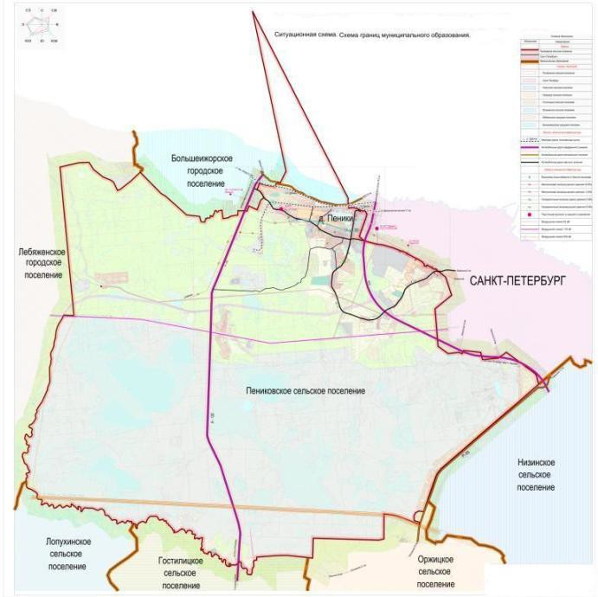
Рисунок 1 - Границы Пениковского сельского поселения

Климат
Климат территории поселения является переходным от континентального к морскому с умеренно теплым летом и продолжительной, с оттепелями, зимой. Весна и осень имеют затяжной характер.
В течение года преобладают ветры юго-западного, западного, северо- западного и южного направлений. Средняя годовая скорость ветра 4- 5 м/с. На залесенных территориях 2,5 - 3,0 м/с. Среднемесячные скорости ветра с сентября по март 5 - 8 м/с, с апреля по август 3 - 6 м/с. Усиление ветра наблюдается вблизи побережья. Сила штормовых ветров достигает 13 - 19, реже 20 - 27 м/с. Продолжительность штормов не более суток, иногда осенью до 3-х суток. Максимум штормов приходится на январь.
Средняя годовая температура воздуха +4,1 °С. Самый холодный месяц – январь (средняя месячная температура - 9 °С), самый теплый – июль (+17,1 - +18 °С). Абсолютный минимум температур составляет - 36 °С, абсолютный максимум +33 °С. Средний период с положительными температурами – 214 суток.
Район избыточно увлажнен. За год в среднем выпадает 600 мм осадков. Распределение осадков в течение года неравномерное.
Максимум осадков приходится на июль – август. Снег выпадает с октября по апрель. Среднее число дней со снежным покровом - около 140.
Среднегодовая относительная влажность воздуха - 80%, наибольшая относительная влажность более 90% отмечается в период с сентября по январь.
Годовое число пасмурных дней (облачность 8 - 10 баллов) колеблется от 145 до 175 дней. На побережье показатель повторяемости ясного неба достигает 60 % (выше среднеобластного). Из неблагоприятных погодных условий выделяются грозы, туманы, шторма, обледенение. Число дней с туманом от 30 до 75 в год, с сильными ветрами (более 15 м/с) и штормом 1 - 3 суток. Обледенение наблюдается в Финском заливе с ноября по апрель.

Население
По данным на 1 октября 2024 года численность населения составляет 3259 человек
(Таблица 1).

Таблица 1 - Положение населенных пунктов в структуре Пениковского сельского поселения Ломоносовского муниципального района Ленинградской области
Населённый пункт | Расстояние до  административ ного центра (АЦ) поселения, км | Территория,  га | Численность населения, чел.
1 | 2 | 3 | 4
Земли населенных пунктов, в  том числе: |  | 372,79 | 3259
д. Большое Коновалово | 4,5 | 6,51 | 46
пос. Бронна | 1,5 | 14,27 | 126
д. Верхние Венки | 8 | 10,45 | 21
д. Верхняя Бронна | 0,5 | 22,76 | 90
д. Дубки | 4 | 23,71 | 86
пос.при ж/д ст. Дубочки | 4,5 | 0,57 | 1
д. Кабацкое | 8 | 2,12 | 30
д. Кузнецы | 5 | 9,49 | 47
д. Куккузи | 2,5 | 11,39 | 48
д. Кукушкино | 7,5 | 3,43 | 40
д. Лангерево | 1 | 32,59 | 167
д. Лимузи | 2,5 | 4,38 | 10
д. Малая Ижора | 1,5 | 17,54 | 116
д. Малое Коновалово | 2 | 30,59 | 124
д. Нижняя Бронна | 1,5 | 16,53 | 81
д. Пеники | АЦ | 102,39 | 1165
д. Сойкино | 8,5 | 52,13 | 858
д. Таменгонт | 10 | 7,65 | 178
д. Ускуля | 5,5 | 4,27 | 25

В пределах рассматриваемой территории при обследовании выявлена тенденция к росту индивидуального жилищного и дачного строительства, осуществляемого жителями Санкт-Петербурга и других муниципальных районов Ленинградской области. Таким образом, наблюдается положительная динамика численности населения.
В летние месяцы численность населения увеличивается, в среднем, на 30 – 35% за счет граждан, проживающих в летний период на территории садоводств и дачных некоммерческих партнёрств.
В состав Пениковского поселения входят 19 населенных пунктов. Централизованное водоснабжение осуществляется в деревнях: д. Пеники, Сойкино, Лимузи, частично в деревнях: Дубки, Верхняя и Нижняя Бронна и в поселке Бронна, а также на территории коттеджного поселка «Земляничные поляны».

Транспортное сообщение
По территории поселения проходят автомобильные региональные дороги Сойкино – Малая Ижора, протяженностью 10,31 км и Большая Ижора – Бронка – Пеники протяженностью 5 км. Общая протяженность внутрипоселковых дорог составляет 32,688 км. В настоящее время 46 дорог прошли паспортизацию.
Ближайшая железнодорожная станция — Бронка, находится в отдалённости 1 км от деревни.
По территории Пениковского сельского поселения проходит часть кольцевой автомобильной дороги (западное полукольцо), что значительно улучшило транспортное сообщение. В Пениковском сельском поселении жилая застройка представлена застройкой смешанного типа: индивидуальными жилыми домами и многоквартирными жилыми домами.
Жилой фонд состоит из многоквартирных (17 домов) общей площадью 26,3 тыс.м2 и индивидуально определенных зданий (1311 домов) общей площадью 211,11 тыс м2.

ГЛАВА I. Схема водоснабжения Пениковского сельского поселения на период с 2024 до 2035 года

Технико-экономическое состояние централизованных систем водоснабжения Пениковского сельского поселения

Описание системы и структуры водоснабжения поселения и деление территории поселения на эксплуатационные зоны.
Схема водоснабжения определена видом источника водоснабжения, качеством воды в нем, рельефом местности, режимом водопотребления.
Системой водоснабжения является комплекс сооружений и устройств, обеспечивающий снабжение водой всех потребителей в любое время суток в необходимом количестве и с требуемым качеством.
Задачами систем водоснабжения являются:
- добыча воды;
- при необходимости, подача ее к местам обработки и очистки;
- хранение воды в специальных резервуарах;
- подача воды в водопроводную сеть к потребителям.
Важнейшим элементом системы водоснабжения являются водопроводные сети. К сетям водоснабжения предъявляются повышенные требования бесперебойной подачи воды в течение суток в требуемом количестве и надлежащего качества. Сети водопровода подразделяются на магистральные и распределительные.
Магистральные сети предназначены, в основном, для подачи воды транзитом к отдаленным объектам. Они идут в направлении движения основных потоков воды.
Распределительные сети подают воду к отдельным объектам, и транзитные потоки там незначительны. Водопроводные сети проложены в земле, ниже уровня проникновения в грунт отрицательных температур.
Централизованное ХВС из вышеперечисленных населенных пунктов Пениковского сельского поселения имеется в д. Пеники, Сойкино, Лимузи, частично в деревнях: Дубки, Верхняя и Нижняя Бронна и в поселке Бронна.
Централизованное ХВС осуществляется через подключение объектов к уличной водопроводной сети.
Система централизованного водоснабжения Пениковского СП представляют собой комплекс инженерных сооружений, обеспечивающих забор воды из источников и транспортировку питьевой воды абонентам. Сооружения водоподготовки отсутствуют.
В системы централизованного водоснабжения, находящегося в аренде в ГУП «ЛЕНОБЛВОДОКАНАЛ», входят следующие объекты:
водопроводная насосная станция (в процессе передачи) – 1 шт.;
водопроводные сети, общая протяженность – 19,8 км;
Жилой фонд населенных пунктов Пениковского сельского поселения состоит из многоквартирных домов и частных домов.

Описание территорий поселения, не охваченных централизованными системами водоснабжения
На данный момент в Пениковском сельском поселении 11 населенных пунктов не охвачены централизованным водоснабжением. Отсутствует централизованное водоснабжение в следующих деревнях и поселках: (д.Верхние Венки, д.Куккузи, д.Малая Ижора, д.Таменгонт д.Большое Коновалово, п.Дубочки при ж/д станции, д.Кабацкое, д.Кузнецы, д.Кукушкино, д.Малое Коновалово, д. Ускуля. Основная застройка данных населенных пунктов – частные индивидуальные дома и дачная застройка. Снабжение питьевой водой осуществляется от частных колодцев и привозной водой.

Описание технологических зон водоснабжения, зон централизованного и нецентрализованного водоснабжения (территорий, на которых водоснабжение осуществляется с использованием централизованных и нецентрализованных систем горячего водоснабжения, систем холодного водоснабжения соответственно) и перечень централизованных систем водоснабжения
Федеральным законом от 7 декабря 2011 г. № 416-ФЗ «О водоснабжении и водоотведении» и постановлением Правительства РФ от 05.09.2013 года № 782 «О схемах водоснабжения и водоотведения» (вместе с «Правилами разработки и утверждения схем водоснабжения и водоотведения», «Требованиями к содержанию схем водоснабжения и водоотведения») было введено понятие «технологическая зона водоснабжения» - часть водопроводной сети, принадлежащая организации, осуществляющей горячее водоснабжение или холодное водоснабжение, в пределах которой обеспечиваются нормативные значения напора (давления) воды при подаче ее потребителям в соответствии с расчетным расходом воды.
Исходя из приведенного определения технологической зоны водоснабжения, в централизованной системе водоснабжения Пениковского сельского поселения можно выделить три технологические зоны водоснабжения (1 технологическая зона водоснабжения в д. Пеники, 1 технологическая зона в д. Сойкино, 1 технологическая зона коттеджного поселка «Земляничные поляны»).
- Хозяйственно-питьевой водопровод д. Пеники. Вода от Невского водовода поступает на водонасосную станцию второго подъема. На насосной станции 2–го подъема установлены насосы, которые перекачивают воду в сеть потребителей
- Хозяйственно-питьевой водопровод д. Сойкино, а также коттеджного поселка (дома блокированной застройки «Ломоносовская усадьба»). Водоснабжение деревни осуществляется от Невского водовода по вводу 100 мм. Вода поступает потребителям самотеком за счет давления в магистральном водоводе. Годовое водопотребление – 24,0 тыс. куб.м./год).
- Водоснабжение коттеджного поселка на территории д. Кукушкино осуществляется их артезианских скважин ООО «Земляничные поляны», далее вода проходит систему очистки и по магистральным сетям водоснабжения поступает потребителям

Описание результатов технического обследования централизованных систем водоснабжения
ТЕРРИТОРИАЛЬНЫЕ ЗОНЫ Д. ПЕНИКИ И Д. СОЙКИНО
Описание состояния существующих источников водоснабжения и водозаборных сооружений
Собственных источников водоснабжения на территории Пениковского сельского поселения нет, водозаборные сооружения отсутствуют за ненадобностью. Водоснабжение осуществляется из городских магистралей (водовода ГУП «Водоканал Санкт-Петербурга»).

Описание существующих сооружений очистки и подготовки воды, включая оценку соответствия применяемой технологической схемы водоподготовки требованиям обеспечения нормативов качества воды
Действующих станций очистки и подготовки воды (ВОС) на территории Пениковского сельского поселения нет. Вода проходит очистку на очистных сооружениях города Санкт-Петербург.

Описание состояния и функционирования существующих насосных станций, включая оценку энергоэффективности подачи воды
Водоснабжение потребителей в зоне водоснабжения Пеники обеспечивает одна насосная станция – ВНС-2, расположенная по адресу ул. Спортивная, д.1.
Режим работы станции: Рвх=3,0 кгс/см², Рвых=6,7 кгс/см².
На станции установлены три насосных агрегата марки: К-100-65-200. Паспортные данные насосного агрегата приведены ниже (Таблица 2).

Таблица 2 – Паспортные данные насосного агрегата
Марка  насоса | подача, м3/ч | напор,  м | КПД  насоса, % | марка  электр-ля | мощность  электр-ля, кВт | КПД  электр-ля,  %
К-100-65-200 | 100 | 50 | 76 | АИР180S2 | 22 | 90
Оборудование ВНС-2 в настоящее время находится в неудовлетворительном состоянии. Износ оборудования станции составляет 20 %. Здание ВНС требует ремонта.

Описание состояния и функционирования водопроводных сетей систем водоснабжения, включая оценку величины износа сетей и определение возможности обеспечения качества воды в процессе транспортировки по этим сетям
Централизованное холодное водоснабжение Пениковского сельского поселения осуществляется от системы водоснабжения г. Санкт-Петербург, которую эксплуатирует водоснабжающая организация ГУП «Водоканал Санкт-Петербурга».

Технологическая зона д. Пеники
Централизованное холодное водоснабжение д. Пеники подключено к водоводу ГУП «Водоканал Санкт-Петербурга» диаметром 500 мм, проходящему по территории поселения, выполнено у въезда в д. Пеники одним вводом диаметром 100 мм.
От ВНС-2 в д. Пеники вода подается по трубопроводу диаметром 150 мм. Частный сектор обеспечивается водой через общий узел учета диаметром 40 мм, установленный в кессоне возле водонапорной башни.
Протяженность водопроводных сетей по участку – 19,8 км. Протяженность водопроводных сетей по д. Пеники – 6 км (чугунные сети водоснабжения – 4 км, стальные сети водоснабжения –2 км).
Износ сетей водоснабжения достигает 60 %.

Технологическая зона д. Сойкино
Централизованное холодное водоснабжение осуществляется от системы водоснабжения Санкт-Петербурга, которую эксплуатирует ГУП «Водоканал Санкт-Петербурга». Протяженность обслуживаемых сетей водоснабжения 0,1 км (диаметр 100 мм), состояние удовлетворительное, износ сетей водоснабжения составляет 40 %.

ТЕРРИТОРИАЛЬНАЯ ЗОНА КОТТЕДЖНОГО ПОСЕЛКА ООО «ЗЕМЛЯНИЧНЫЕ ПОЛЯНЫ»
Водоснабжение объекта «Гольф поле «Земляничные поляны»» и Коттеджный поселок «Земляничные поляны»», осуществляется путем откачки воды из двух буровых скважин участка недр №1э и 2э, глубиной 45,0 м. Лицензия серия ЛОД 48031 ВР от 28.11.2019, сроком действия до 01.09.2044.
Потребляемая вода из скважин проходит очистку и снижение общей минерализации на установке RO7-8040 и соответствует государственным санитарным правилам и нормам СанПиН 2.1.4.1074-01. Учет откачиваемой воды ведется счетчиком горячей воды с импульсным выходом Zenner MTW-I 50.
Потребляемая вода используется для питьевого и хозяйственно-бытового обеспечения объекта.
среднесуточная норма водопотребления на хозяйственно-питьевые нужды принимается 190 л/ сут на 1 чел. в средние сутки, таким образом суточная потребность водопотребления жилого квартала составляет 84 075 л.
От проектируемых водозаборных скважин, в количестве двух штук, расположенных в север-восточной и западной части гольф-деревни, вода поступает в резервуары чистой воды. Количество резервуаров чистой воды – 4 штуки (по 2 резервуара у каждой скважины). Согласно паспорту разведочно-эксплуатационной скважины, дебит составляет 5,7 м3/ч.
Резервуары выполняются из стеклопластикового композитного материала. Для предотвращения образования конденсации на трубопроводах и стенках резервуаров они покрываются теплоизоляционными материалами.
Подача воды в сеть хозяйственно-питьевого водопровода планируется с помощью насосной станции второго подъема МАНС Multy Pro 3 CRN 10-4, изготовитель ЗАО «Промэнерго».
На основании мониторинга качества воды, извлекаемой из скважины, требуется дополнительная очистка воды до нормативов ПДК питьевого уровня в соответствии с требованиями СанПин. Предполагается использование установки комплекса для аэрации и обратного осмоса серии RO-7/8040, предприятие-изготовитель ООО «Акватория», предназначенной для очистки и снижения общей минерализации воды подземных и поверхностных источников хозяйственно-питьевого водоснабжения по Сан-Пин 2.1.4.1074-01.
На рисунке ниже представлена схема водоочистительной установки.

Перед непосредственной подачей воды в сеть хозяйственно-питьевого водопровода, вода проходит через установку обеззараживания ультрафиолетовым излучением УОВ-15м-20.
Для обеспечения бесперебойной подачи воды сети водоснабжения по всему кварталу жилого строительства – кольцевые.
Внутриплощадочная кольцевая сеть принимается из труб ПЭ100 SDR17 160х9,5, ответвления принимаются из труб ПЭ100 SDR17 63х3,8, 50х3,0, вводы на участки с перспективным строительством жилых домов принимаются из труб ПЭ100 SDR17 32х2,0. Вводы труб на участках глушатся ПЭ заглушками.
Трубопроводы системы водоснабжения прокладываются на глубине от 1,8 до 3,5 м от поверхности земли до низа трубы.
Запорная арматура на проектируемой сети в ПЭ-ВП корпусе с обрезиненным клином с удлинителем штока и чугунным ковером.
Нормы потребления холодной воды приняты в соответствии с требованиями СП 31.13330.2012 «Водоснабжение. Наружные сети и сооружения. Актуализированная редакция СНиП 2.04.02-84 (с Изменениями N 1, 2, 3)», и сведены в Таблицу 4. Расчетные расходы водопотребления холодной воды составляют: суточный – 161,70 м³/сут, часовой – 12,86 м³/ч, секундный – 5,01 л/с (Таблица 3).

Таблица 3 – Данные по водопотреблению объекта «Гольф поле «Земляничные поляны»» и Коттеджный поселок «Земляничные поляны»»
№ п/п | Наименования потребителей | Потреб-ный напор, м | Расчетные расходы |  |  |  | Примечание норма/потребл.
№ п/п | Наименования потребителей | Потреб-ный напор, м | м³/сут | м³/ч | л/с | при пожаре, л/с | Примечание норма/потребл.
1 | Проживающие | 20,0 | 161,70 | 12,86 | 5,01 | 5,0 | 190
ВСЕГО |  |  | 161,70 | 12,86 | 5,01
В состав жилого квартала входит 177 домовладений с суммарным населением (принимаемым для расчетов) 443 человека с расчётным населением 2,5 человека (согласно официальной публикации итогов Всероссийской переписи населения 2010 года средний размер частного домохозяйства для сельских населенных пунктов Ленинградской области составляет 2,5 человек) и диспетчерский пункт.

Описание существующих технических и технологических проблем возникающих при водоснабжении поселений, городских округов, анализ исполнения предписаний органов, осуществляющих государственный надзор, муниципальный контроль, об устранении нарушений, влияющих на качество и безопасность воды
В ходе анализа текущего состояния систем водоснабжения Пениковского сельского поселения были выявлены следующие технические и технологические проблемы:
- необходимость строительства РЧВ;
- увеличение диаметра водовода осуществляющего водоснабжение деревни Пеники от Невского водовода для увеличения пропускной способности;
- техническое состояние ВНС неудовлетворительное;
- высокий износ водопроводных сетей, требующих замены ветхих участков на трубы из современных не коррозионных материалов. В замене нуждаются 6,3 км водопроводных сетей;
- отсутствие резервных источников водоснабжения;
- необходимость реконструкции / строительства узлов учета воды;
- недостаточная оснащенность потребителей приборами учета воды.
Основными проблемами обеспечения населения качественной питьевой водой являются:
- высокий физический и моральный износ оборудования водозаборных сооружений и сетей водоснабжения;
- низкий уровень охвата систем водоснабжения приборами учета воды;
- низкий уровень автоматизации оборудования.
Кроме того, в настоящее время отсутствует централизованное водоснабжение потребителей деревни Сойкино. Потребители получают питьевую воду из индивидуальных колодцев.

Описание централизованной системы горячего водоснабжения с использованием закрытых систем горячего водоснабжения, отражающее технологические особенности указанной системы
В настоящее время потребители системы горячего водоснабжения Пениковского сельского поселения получают горячую воду путем закрытого водоразбора.
В закрытых системах воду из тепловых сетей используют только в качестве теплоносителя в теплообменниках для подогрева холодной водопроводной воды, поступающей в местную систему горячего водоснабжения. Подача воды на горячее водоснабжение в закрытых системах теплоснабжения осуществляется через водо- водяные теплообменники.

Описание существующих технических и технологических решений по предотвращению замерзания воды применительно к территории распространения вечномерзлых грунтов
Согласно СНиП 2.05.07-85* Пениковское сельское поселение находится вне зоны распространения вечномерзлых грунтов, что проиллюстрировано на рисунке ниже
(Рисунок 2).

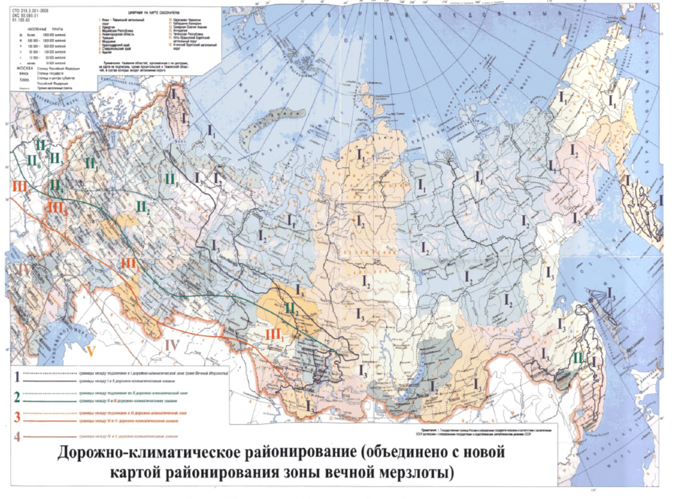
Рисунок 2 - Схематическая карта дорожно-климатического районирования зоны вечной мерзлоты
Обозначения на схеме:
I северный район низкотемпературных вечномерзлотных грунтов (НТВМГ) сплошного распространения; II– центральный район НТВМГ сплошного распространения; III – южный район высокотемпературных вечномерзлых грунтов (ВТВМГ) сплошного и островного распространения; IV - южная граница распространения вечномерзлых грунтов.
Так как Пениковское сельское поселение Ломоносовского муниципального района Ленинградской области территориально расположено на 60° сев. Широты и не относится к районам Крайнего Севера, то на территории муниципального образования возможно периодическое перемерзание только открытых надземных водопроводных сетей.
Так как сети водоснабжения выполнены в подземном исполнении, ниже глубины промерзания, перемерзание водопровода не происходит (данные о жалобах потребителей на перемерзание, при сборе данных не выявлены).
Случаев аварий на участках сетей водоснабжения, вызванных перемерзанием, на территории д. Пеники и д. Сойкино не выявлено.

Перечень лиц, владеющих на праве собственности или другом законном основании объектами централизованной системы водоснабжения, с указанием принадлежащих этим лицам таких объектов (границ зон, в которых расположены такие объекты)
Д. Пеники
Насосная станция (ВНС-2) в настоящее время проходит процесс передачи в собственность Ленинградской области.
Сети водоснабжения находятся в собственности Администрации МО «Ломоносовский муниципальный район».
Д. Сойкино
Сети водоснабжения частично в собственности АО «ИЭК», частично в частной собственности.
Коттеджный поселок «Земляничные поляны»
Все объекты водоснабжения находятся в собственности ООО «Земляничные поляны».

Направления развития централизованных систем водоснабжения

Основные направления, принципы, задачи и целевые показатели развития централизованной системы водоснабжения Пениковского сельского поселения
Основными направлениями развития централизованной системы водоснабжения Пениковского сельского поселения являются:
- обеспечение подключения всех новых объектов строительства к системам централизованного водоснабжения;
- обеспечение нормативного уровня качества воды;
- повышение надёжности работы системы водоснабжения за счет замены водопроводных сетей в поселении со сроком их эксплуатации, превышающим расчетный предельный срок амортизации этих сетей в соответствии с нормативными требованиями;
- снижение показателя износа объектов инфраструктуры водоснабжения;
- повышение эффективности работы системы водоснабжения и снижение энергоёмкости производства питьевой воды (энергосбережение) путём сокращения расхода электроэнергии на технологические нужды;
- обеспечение доступности для потребителей цен и тарифов питьевого водоснабжения поселения.
В качестве приоритетных задач развития централизованной системы водоснабжения должны быть:
- подключение новых объектов к централизованной системе питьевого водоснабжения;
- обеспечение регулирования режимов распределения потоков движения воды в водопроводной сети таким образом, чтобы обеспечить необходимое качество воды и требуемое давление во всех точках водопроводной сети;
- замена изношенных водопроводных сетей;
- повышение надёжности, эффективности и качества работы системы водоснабжения;
- снижение доли потерь воды в объеме воды, подаваемой в водопроводные сети.
Основными целевыми показателями развития централизованной системы водоснабжения являются:
- повышение надёжности (бесперебойности) снабжения потребителей услугой водоснабжения посредством снижения: аварийности по сетям; потерь в сетях; удельного веса сетей, нуждающихся в замене;
- повышение эффективности водоснабжения посредством оснащения приборами коммерческого учёта произведённых и потребляемых ресурсов;
- сокращение материальных и финансовых затрат.
Важным показателем для развития системы водоснабжения Пениковского сельского поселения является прогноз спроса на услуги по водоснабжению. Данный прогноз основан на оценке развития Пениковского сельского поселения, его демографических и градостроительных перспективах и определён в первую очередь генеральным планом.
Разработка схемы производится на основе анализа фактических нагрузок потребителей по водоснабжению с учётом перспективного развития сроком на 15 лет, структуры баланса водопотребления поселения, оценки существующего состояния головных сооружений водопровода, насосных станций, а также водопроводных сетей и возможности их дальнейшего использования, рассмотрения вопросов надёжности, экономичности.
Проектирование системы водоснабжения представляет собой комплексную проблему, от правильного решения которой во многом зависят масштабы необходимых капитальных вложений в эти системы. Прогноз спроса на услуги по водоснабжению основан на перспективе развития Пениковского сельского поселения, в первую очередь его градостроительной деятельности, определённой проектом генерального планом на период до 2035 года.
Основой для разработки и реализации схемы водоснабжения Пениковского сельского поселения до 2035 года является Федеральный закон от 7 декабря 2011 г. № 416-ФЗ «О водоснабжении и водоотведении», регулирующий всю систему взаимоотношений в водоснабжении и направленный на обеспечение устойчивого и надёжного водоснабжения, а также Генеральный план Пениковского сельского поселения Ломоносовского муниципального района Ленинградской области утвержденный решением Совета депутатов Пениковского сельского поселения.
Технической базой разработки являются:
- федеральный закон Российской Федерации от 23 ноября 2009 года № 261-ФЗ «Об энергосбережении и повышении энергетической эффективности и о внесении изменений в отдельные законодательные акты Российской Федерации»
- постановление Правительства Ленинградской области от 15 апреля 2009 года N 116-пп «Об утверждении Порядка принятия решений о разработке долгосрочных целевых программ Ленинградской области и их формирования и реализации и Порядка проведения и критериев оценки эффективности реализации долгосрочных целевых программ Ленинградской области»
- приказ министерства регионального развития Российской Федерации от 07 июня 2010 года № 273 «Об утверждении методики расчета значений целевых показателей в области энергосбережения и повышения энергетической эффективности, в том числе в сопоставимых условиях»
- генеральный план Пениковского сельского поселения Ломоносовского муниципального района Ленинградской области».
В соответствии с пунктом 3 части 2 статьи 4 и частью 2 статьи 39 Федерального закона от 7 декабря 2011 года №416-ФЗ «О водоснабжении и водоотведении» Министерство строительства и жилищно-коммунального хозяйства Российской Федерации издало Приказ от 4 апреля 2014 года № 162/пр «Об утверждении перечня показателей надежности, качества, энергетической эффективности объектов централизованных систем горячего водоснабжения, холодного водоснабжения и (или) водоотведения, порядка и правил определения плановых значений и фактических значений таких показателей», который определяет перечень показателей надежности, качества, энергетической эффективности объектов централизованных систем горячего водоснабжения, холодного водоснабжения в следующем составе:
- Показатели качества воды
- Показатели надежности и бесперебойности водоснабжения
- Показатели эффективности использования ресурсов, в том числе уровень потерь воды.
Показателями качества питьевой воды являются:
    - доля проб питьевой воды, подаваемой с источников водоснабжения, водопроводных станций или иных объектов централизованной системы водоснабжения в распределительную водопроводную сеть, не соответствующих установленным требованиям, в общем объеме проб, отобранных по результатам производственного контроля качества питьевой воды;
Показателями качества горячей воды являются:
    - доля проб горячей воды в тепловой сети или в сети горячего водоснабжения, не соответствующих установленным требованиям по температуре, в общем объеме проб, отобранных по результатам производственного контроля качества горячей воды;
    - доля проб горячей воды в тепловой сети или в сети горячего водоснабжения, не соответствующих установленным требованиям (за исключением температуры), в общем объеме проб, отобранных по результатам производственного контроля качества горячей воды.
Показателем надежности и бесперебойности водоснабжения является количество перерывов в подаче воды, возникших в результате аварий, повреждений и иных технологических нарушений на объектах централизованной системы холодного водоснабжения, принадлежащих организации, осуществляющей водоснабжение, в расчете на протяженность водопроводной сети в год (ед./км).
Показателями энергетической эффективности являются:
    - доля потерь воды в централизованных системах водоснабжения при транспортировке в общем объеме воды, поданной в водопроводную сеть (в процентах);
    - удельный расход электрической энергии, потребляемой в технологическом процессе подготовки питьевой воды, на единицу объема воды, отпускаемой в сеть (кВт*ч/м3);
    - удельный расход электрической энергии, потребляемой в технологическом процессе транспортировки питьевой воды, на единицу объема транспортируемой воды (кВт*ч/м3);
    - удельный расход электрической энергии, потребляемой в технологическом процессе очистки сточных вод, на единицу объема очищаемых сточных вод (кВт*ч/м3);
    - удельный расход электрической энергии, потребляемой в технологическом процессе транспортировки сточных вод, на единицу объема транспортируемых сточных вод (кВт*ч/м3).
Показатели надежности, качества, энергетической эффективности базового года объектов централизованных систем горячего и холодного водоснабжения приведены ниже (Таблица 4).

Таблица 4 - Показатели надежности, качества, энергетической эффективности объектов централизованной системы водоснабжения Пениковского сельского поселения Ломоносовского муниципального района Ленинградской области
Показатель | Ед. изм. | Показатель базового года (2024 год)
Показатели качества питьевой воды
Доля проб питьевой воды, е соответствующей  нормативным требованиям, подаваемой водопроводными станциями в распределительную водопроводную сеть | % | 10,0
Доля проб питьевой воды, в водопроводной  Распределительной сети, не соответствующих нормативным требованиям | % | 10,0
Показатели надежности и бесперебойности водоснабжения
Удельное количество повреждений на водопроводной сети | ед/км | 0,21
Доля уличной водопроводной сети, нуждающейся в замене (реновации) | % | 35
Показатели энергетической эффективности
Удельный расход электрической энергии, потребляемой в технологическом процессе транспортировки питьевой воды, на единицу объема транспортируемой питьевой воды | кВт*ч/м³ | 0,56
Уровень потерь питьевой воды на водопроводных сетях | % | 18,00

Различные сценарии развития централизованных систем водоснабжения в зависимости от различных сценариев.
Сценарии развития централизованных систем водоснабжения должны определяться, в первую очередь, на основании утвержденных сценариев развития поселений, проработанных в Генеральном плане поселения, так как Генеральный план является документом первого уровня в сфере развития поселения, на основе которого разрабатываются все проекты следующих уровней: документы территориального планирования такие как правила землепользования, проекты схем инженерной инфраструктуры, программы комплексного развития поселений, инвестиционные программы и прочее.
Прогноз численности населения поселения, основанный на данных Администрации Пениковского сельского поселения относительно перспективных объемов водопотребления, представлен ниже (Таблица 5).

Таблица 5 - Прогноз численности населения Пениковского сельского поселения Ломоносовского муниципального района Ленинградской области
Наименование | Период, год
Наименование | 2024 | 2025 | 2030 | 2035
Численность населения, чел. | 3259 | 3375 | 8000 | 15000
В перспективе до 2035 г. предполагается:
- развитие жилых территорий за счет повышения эффективности использования и качества среды ранее освоенных территорий, комплексной реконструкции территорий с повышением плотности их застройки в пределах нормативных требований, обеспечения их дополнительными ресурсами инженерных систем и объектами транспортной и социальной инфраструктур (территория коттеджного поселка "Земляничные поляны"; зона перспективной застройки ООО «Петростройнедвижимость»);
- развитие жилых территорий за счёт освоения территориальных резервов путём формирования жилых комплексов на свободных от застройки территориях, отвечающих социальным требованиям доступности объектов обслуживания, общественных центров, объектов досуга, требованиям безопасности и комплексного благоустройства;
- вынос жилых и общественных зданий из санитарно-защитных зон объектов с негативным воздействием на окружающую среду, не соответствующих нормативным требованиям по отношению к застройке этих территорий.

Баланс водоснабжения и потребления горячей, питьевой, технической воды
Централизованное водоснабжение технической водой на территории Пениковского сельского поселения Ломоносовского муниципального района Ленинградской области не осуществляется.
В д. Пеники горячее водоснабжение потребителей осуществляется по закрытой схеме. Вследствие этого, объем потребляемой горячей воды в представленных ниже балансах не учитывается.

Общий баланс подачи и реализации воды по технологическим зонам водоснабжения, включая анализ и оценку структурных составляющих потерь горячей, питьевой, технической воды при ее производстве и транспортировке
Общий баланс подачи питьевой воды за период 2023 года представлен ниже (Таблица 6).

Таблица 6 - Общий баланс подачи и реализации питьевой воды в Пениковском СП в 2023 году
Год | Забор воды, тыс. м³ | Собственные нужды, тыс.м3 | Потери при производстве и транспортировке, тыс.м³ | Реализация воды, тыс.м³ | Среднесуточная подача, тыс.м³ | Среднесуточное водопотребление, тыс.м³
2023 | 543,69 | 0,00 | 64,78 | 478,91 | 1,49 | 1,31

Территориальный баланс подачи горячей, питьевой, технической воды по технологическим зонам водоснабжения (годовой и в сутки максимального водопотребления)
Территориальный баланс питьевой воды за 2023 год приведен ниже (Таблица 7).
Отдельно выделены следующие территориальные зоны водоснабжения:
- Деревня Пеники (водоснабжение осуществляется от водовода ГУП «Водоканал Санкт-Петербурга»);
- Коттеджная застройка в зоне деревни Сойкино (водоснабжение осуществляется от водовода ГУП «Водоканал Санкт-Петербурга»);
- Территория коттеджного поселка "Земляничные поляны" (водоснабжение осуществляется от собственных источников ООО «Земляничные поляны»).

Таблица 7 - Территориальный баланс подачи и реализации питьевой воды Пениковского СП в 2023 году
Год | Общая подача воды, тыс.м³ | Собственные нужды, тыс.м3 | Потери при производстве и транспортировке, тыс.м³ | Реализация воды, тыс.м³ | Среднесуточная подача, тыс.м³ | Среднесуточное водопотребление, тыс.м³
Деревня Пеники
2023 | 424,67 | 0,00 | 64,78 | 359,89 | 1,16 | 0,99
Коттеджная застройка в зоне деревни Сойкино
2023 | 60,0 | 0,0 | 0,0 | 60,0 | 0,16 | 0,16
Территория коттеджного поселка "Земляничные поляны"
2023 | 59,0 | 0,0 | 0,0 | 59,0 | 0,16 | 0,16
Согласно приведенным в таблице данным, фактический объем подачи питьевой воды абонентам за базовый (2023 год) составил 359,89 тыс.м³ в д. Пеники, 60,0 тыс.м³ в зоне коттеджной застройки д. Сойкино и 59,0 тыс.м³ в зоне коттеджного поселка «Земляничные поляны».
Неучтенные и неустранимые расходы и потери из водопроводных сетей можно разделить:
- полезные расходы:
- расходы на технологические нужды водопроводных сетей, в том числе:
  - чистка резервуаров;
  - промывка тупиковых сетей;
  - на дезинфекцию, промывку после устранения аварий, плановых замен;
  - расходы на ежегодные профилактические ремонтные работы, промывки;
  - промывка канализационных сетей;
  - тушение пожаров;
  - испытание пожарных гидрантов.
- организационно-учетные расходы, в том числе:
  - не зарегистрированные средствами измерения;
  - не учтенные из-за погрешности средств измерения у абонентов;
  - не зарегистрированные средствами измерения квартирных водомеров;
  - не учтенные из-за погрешности средств измерения ВНС подъема;
  - расходы на хозбытовые нужды.
- потери из водопроводных сетей:
- потери из водопроводных сетей в результате аварий;
- скрытые утечки из водопроводных сетей;
- утечки из уплотнения сетевой арматуры;
- утечки через водопроводные колонки;
- расходы на естественную убыль при подаче воды по трубопроводам;
- утечки в результате аварий на водопроводных сетях, которые находятся на балансе абонентов до водомерных узлов

Структурный баланс реализации горячей, питьевой, технической воды
Структурный баланс питьевой воды за 2023 год приведен в таблице ниже (Таблица 8).
Данные по разделению потребления воды между категориями потребителей не предоставлены.

Таблица 8 - Структурный баланс питьевой воды за 2023 год в Пениковском СП
Год | Общая подача воды, м³ | Собственные нужды, м3 | Потери при производстве и транспортировке, м³ | Реализация воды, м³ | Население, м³ | Бюджетные организации, м³ | Прочие потребители, м³
2023 | 543,69 | 0,00 | 64,78 | 478,91 | н/д | н/д | н/д

Сведения о фактическом потреблении населением горячей, питьевой, технической воды исходя из статистических и расчетных данных и сведений о действующих нормативах потребления коммунальных услуг
Согласно постановлению Министерства жилищной политики, энергетики и транспорта Ленинградской области Ленинградской области от 11.02.13 №25 (ред. от 23.03.2017) «Об утверждении нормативов потребления коммунальных услуг по водоснабжению, водоотведению гражданами, проживающими в многоквартирных домах или жилых домах на территории Ленинградской области» (в ред. Постановлений Правительства Ленинградской области от 28.06.2013 N 180, от 30.05.2014 N 201, от 06.08.2014 N 353, от 12.05.2015 N 154, от 29.06.2015 N 243, от 03.11.2016 N 421, от 06.06.2017 N 199, от 28.12.2017 N 632, от 11.06.2019 N 277, от 19.07.2022 N 506, с изменениями, внесенными Решением Ленинградского областного суда от 02.10.2013 N 3-47/2013) и в соответствии с изменениями, внесенными постановлением Правительства Российской Федерации от 16 апреля 2013 года № 344 в Правила установления и определения нормативов потребления коммунальных услуг, утверждены следующие нормативы потребления коммунальных услуг по холодному и горячему водоснабжению для многоквартирных жилых домов (Таблица 9).
Таблица 9 - Нормативы потребления коммунальных услуг
№ п/п | Степень благоустройства многоквартирного дома или жилого дома | Норматив потребления коммунальной услуги (куб. м/чел. в месяц)
№ п/п |  | холодное водоснабжение | водоотведение
1 | 2 | 3 | 4
1 | Дома с централизованным холодным водоснабжением, горячим водоснабжением, водоотведением, оборудованные:
1.1 | унитазами, раковинами, мойками, ваннами от 1650 до 1700 мм с душем | 4,59 | 7,56
1.2 | унитазами, раковинами, мойками, ваннами от 1500 до 1550 мм с душем | 4,54 | 7,46
1.3 | унитазами, раковинами, мойками, сидячими ваннами (1200 мм) с душем | 4,49 | 7,36
1.4 | унитазами, раковинами, мойками, душем | 3,99 | 6,36
1.5 | унитазами, раковинами, мойками, ваннами без душа | 3,15 | 4,66
2 | Дома с централизованным холодным водоснабжением, горячим водоснабжением, без централизованного водоотведения, оборудованные раковинами, мойками | 2,05
3 | Дома с централизованным холодным водоснабжением, водоотведением, водонагревателями, оборудованные:
3.1 | унитазами, раковинами, мойками, ваннами от 1650 до 1700 мм с душем | 7,56 | 7,56
3.2 | унитазами, раковинами, мойками, ваннами от 1500 до 1550 мм с душем | 7,46 | 7,46
3.3 | унитазами, раковинами, мойками, сидячими ваннами (1200 мм) с душем | 7,36 | 7,36
3.4 | унитазами, раковинами, мойками, душем | 6,36 | 6,36
4 | Дома, оборудованные ваннами, с централизованным холодным водоснабжением, водоотведением и водонагревателями на твердом топливе | 6,18 | 6,18
5 | Дома без ванн, с централизованным холодным водоснабжением, водоотведением и газоснабжением | 5,23 | 5,23
6 | Дома без ванн, с централизованным холодным водоснабжением, водоотведением | 4,28 | 4,28
7 | Дома без ванн, с централизованным холодным водоснабжением, газоснабжением, без централизованного водоотведения | 5,23
8 | Дома без ванн, с централизованным холодным водоснабжением, без централизованного водоотведения | 4,28
9 | Дома с водопользованием из уличных водоразборных колонок | 1,3
10 | Дома, использующиеся в качестве общежитий, оборудованные мойками, раковинами, унитазами, с душевыми, с централизованным холодным водоснабжением, горячим водоснабжением, водоотведением | 3,16 | 4,88

Основными потребителями воды в Пениковском сельском поселении являются прочие потребители и население. Прочие потребители включают объекты крупного и малого бизнеса. На бюджетную сферу приходится 2% потребления воды.
Наиболее значимыми потребителями являются ЗАО «Балтийский Берег», а также частный сектор.

Описание существующей системы коммерческого учета горячей, питьевой, технической воды и планов по установке приборов учета
Оснащенность индивидуальными приборами учета потребителей (в том числе квартиры в МКД и частный жилой фонд) – 90 %, коллективными– 25% (один из четырех пятиэтажных жилых домов). Установка современных общедомовых приборов учета позволит не только решить проблему достоверной информации о потреблении воды, но и позволит расширить применение автоматизированных систем АСОДУ.

Анализ резервов и дефицитов производственных мощностей системы водоснабжения Пениковского сельского поселения Ломоносовского муниципального района Ленинградской области
Ограничение мощности централизованного водоснабжения д. Пеники и д. Сойкино определяется пропускной способностью водопроводов, осуществляющих транспорт питьевой воды потребителям.
Производственных мощностей (собственных источников водоснабжения на территории д. Пеники и д. Сойкино) нет, водозаборные сооружения отсутствуют за ненадобностью. Водоснабжение потребителей д. Пеники и коттеджной застройки д. Сойкино осуществляется из городских магистралей (водовода ГУП «Водоканал Санкт-Петербурга»).
Водоснабжение потребителей коттеджного поселка «Земляничные поляны» осуществляется из двух собственных буровых артезианских скважин. Анализ объемов реализации воды потребителям и его соотнесение с пропускной способностью водопроводов указывает на отсутствие дефицита производственных мощностей системы водоснабжения д. Пеники и д. Сойкино.

Прогнозные балансы потребления горячей, питьевой, технической воды
Централизованное водоснабжение технической водой на территории Пениковского сельского поселения Ломоносовского муниципального района Ленинградской области не осуществляется.
В д. Пеники горячее водоснабжение потребителей осуществляется по закрытой схеме. Вследствие этого, объем потребляемой горячей воды в представленных ниже балансах не учитывается.
Прогнозные балансы потребления питьевой воды рассчитаны в соответствии с:
- действующими нормативами потребления коммунальных услуг по горячему и холодному водоснабжению;
- СП 31.13330.2021. СНиП 2.04.02-84* Водоснабжение. Наружные сети и сооружения (ред. от 28.01.2022 года)
- федеральным законом Российской Федерации от 7 декабря 2011 г. № 416-ФЗ «О водоснабжении и водоотведении».
- прогнозными данными численности населения до 2035 года, предоставленными администрацией Пениковского сельского поселения Ломоносовского муниципального района Ленинградской области;
- планами по подключению перспективных потребителей к системе централизованного водоснабжения Пениковского сельского поселения:
- 2-хэтажного здания администрации площадью около 800 м², расположенного по адресу: д. Пеники, ул. Центральная участок 20 (запрашиваемые объемы водопотребления на настоящее время не определены).
- территории, расположенной по адресу «Пениковское сельское поселение», д. Пеники, участок 5. На указанной территории ООО «Петростройнедвижимость» предполагает строительство объекта, на которые выданы технические условия на подключение к сетям инженерно-технического обеспечения (см. Приложение 1). Запрашиваемые объемы водопотребления – 161,0 куб.м./сутки (58,8 тыс. куб.м./год). Период прироста водопотребления – 2026 год.
- территории деревни Сойкино (в настоящее время имеется около 300 домов, не охваченных системой централизованного водоснабжения, численность жителей - 700 человек, а также 2 многоквартирных 2-х этажных дома (8 и 16 квартир, численность жителей 60 человек). Запрашиваемые объемы водопотребления – 734,2 куб.м./сутки (268,0 тыс. куб.м./год) (см. схему ниже). Период прироста водопотребления – 2025 год.
- прочих поселений Пениковского СП (д.Верхняя Бронна д.Верхние Венки д.Дубки д.Куккузи д.Лангерево д.Нижняя Бронна д.Малая Ижора д.Таменгонт д.Большое Коновалово п.Дубочки при ж/д станции д.Кабацкое д.Кузнецы д.Кукушкино д.Малое Коновалово д. Ускуля). Указанные поселения в настоящее время в большинстве своем не охвачены централизованным водоснабжением. Количество зарегистрированных лиц в указанных поселениях – 1236 человек. Принимая норматив потребления коммунальной услуги =4,28 куб. м/чел. в месяц, запрашиваемые объемы водопотребления составят 5,290 тыс. куб. м./месяц (63,481 тыс. куб. м./год). Период прироста водопотребления – 2026 год.
- территории, расположенной по адресу «Пениковское сельское поселение», д. Пеники, участок 3 (47:14:0203002:2). На указанной территории предполагается строительство многоквартирных домов. Площадь застройки не определена. Период прироста водопотребления – 2035 год. Количество зарегистрированных лиц на указанной территории– 7000 человек. Принимая норматив потребления коммунальной услуги = 4,28 куб. м/чел. в месяц, запрашиваемые объемы водопотребления составят 29,96 тыс. куб. м./месяц (359,52 тыс. куб. м./год).

Перспективное развитие системы водоснабжения программами социально-экономического развития Пениковского сельского поселения не предусматривается.
В таблице ниже приведен перспективный баланс потребления питьевой воды (Таблица 10).

Таблица 10 - Перспективный баланс потребления питьевой воды в 2023-2035 годах
Год | 2023 | 2024 | 2025 | 2026 | 2027-2035
Питьевая вода
Общая подача воды, тыс.м³ | 543,69 | 543,69 | 811,69 | 933,94 | 1293,46
Собственные нужды, тыс.м³ | 0,00 | 0,00 | 0,00 | 0,00 | 0,00
Потери при производстве и транспортировке, тыс.м³ | 64,78 | 64,78 | 64,78 | 64,78 | 64,78
Реализация воды, тыс.м³ | 478,91 | 478,91 | 746,91 | 869,16 | 1228,68

Описание централизованной системы горячего водоснабжения с использованием закрытых систем горячего водоснабжения
Централизованное горячее водоснабжение в Пениковском сельском поселении присутствует только в д. Пеники.
В д. Пеники теплоснабжение представлено закрытой двухтрубной системой.
Действующее законодательство в сфере теплоснабжения предполагает обязательное подключение потенциальных перспективных потребителей к системе централизованного теплоснабжения д. Пеники по закрытой схеме.

Сведения о фактическом и ожидаемом потреблении горячей, питьевой, технической воды (годовое, среднесуточное, максимальное суточное)
В таблицах ниже приведены сведения о фактическом и ожидаемом потреблении питьевой воды. Данный баланс рассчитан с учетом данных, приведенных выше (Таблица 11).

Таблица 11 - Перспективный баланс потребления питьевой воды в Пениковском СП в 2023 и 2035 годах
Год | 2023 |  | 2035
Год | годовое | Среднесут. | годовое | Среднесут.
Год | тыс. м3/год | тыс. м3/сут | тыс. м3/год | тыс. м3/сут
Питьевая вода
Общая подача воды | 543,691 | 1,490 | 1293,46 | 3,54
Собственные нужды | 0,000 | 0,000 | 0,00 | 0,00
Потери при производстве и транспортировке | 64,780 | 0,177 | 64,78 | 0,18
Реализация воды | 478,911 | 1,312 | 1228,68 | 3,37

Описание территориальной структуры потребления горячей, питьевой, технической воды
Перспективный территориальный баланс питьевой воды за 2024-2035 годы приведен ниже (Таблица 12).
Отдельно выделены следующие территориальные зоны водоснабжения:
- Деревня Пеники (водоснабжение осуществляется от водовода ГУП «Водоканал Санкт-Петербурга»);
- Деревня Сойкино (водоснабжение осуществляется от водовода ГУП «Водоканал Санкт-Петербурга»);
- Территория коттеджного поселка "Земляничные поляны" (водоснабжение осуществляется от собственных источников ООО «Земляничные поляны»).
- Зона перспективной застройки ООО «Петростройнедвижимость», расположенная по адресу «Пениковское сельское поселение», д. Пеники, участок 5 (планируемая эксплуатируемая организация - ГУП «Леноблводоканал»);
- Подключение (технологическое присоединение) к централизованной системе водоснабжения территорий, планируемых к застройке, также может быть реализовано при подключении к магистральному водоводу «Невский водопровод», находящемуся в собственности и эксплуатации у Акционерного общества «Ленинградские областные коммунальные системы», являющегося ресурсоснабжающей организацией на территории Ломоносовского муниципального района Ленинградской области.
Таблица 12 - Перспективный территориальный баланс подачи и реализации питьевой воды Пениковского СП в 2024-2035 годах
Год | Общая подача воды, тыс.м³ | Собственные нужды, тыс.м3 | Потери при производстве и транспортировке, тыс.м³ | Реализация воды, тыс.м³ | Среднесуточная подача, тыс.м³ | Среднесуточное водопотребление, тыс.м³
Деревня Пеники
2024-2035 | 424,67 | 0,00 | 64,78 | 359,89 | 1,16 | 0,99
Коттеджная застройка в зоне деревни Сойкино
2024-2035 | 60,0 | 0,0 | 0,0 | 60,0 | 0,16 | 0,16
Территория коттеджного поселка "Земляничные поляны"
2024-2035 | 59,0 | 0,0 | 0,0 | 59,0 | 0,161 | 0,161
Зона перспективной застройки ООО «Петростройнедвижимость»
2026 | +58,77 | 0,0 | 0,0 | +58,77 | 0,161 | 0,161
Деревня Сойкино (подключение потребителей к централизованной системе водоснабжения)
2025 | +268,0 | 0,0 | 0,0 | +268,0 | 0,734 | 0,734
Прочие поселения Пениковского СП (п.Бронна д.Верхняя Бронна д.Верхние Венки д.Дубки д.Куккузи д.Лангерево д.Лимузи д.Нижняя Бронна д.Малая Ижора д.Таменгонт д.Большое Коновалово п.Дубочки при ж/д станции д.Кабацкое д.Кузнецы д.Кукушкино д.Малое Коновалово д. Ускуля) (подключение потребителей к централизованной системе водоснабжения)
2026 | +63,48 | 0,0 | 0,0 | +63,48 | 0,174 | 0,174
Территории, расположенной по адресу «Пениковское сельское поселение», д. Пеники, участок 3 (47:14:0203002:2) (на указанной территории предполагается строительство многоквартирных домов)
до 2035 | +359,52 | 0,0 | 0,0 | +359,52 | 0,985 | 0,985

Прогноз распределения расходов воды на водоснабжение по типам абонентов
Прогноз распределения расходов воды на водоснабжение по типам абонентов выполнен с точки зрения потребления питьевой воды. Результаты расчетов сведены в таблицу ниже (Таблица 13). Данные по разделению потребления воды между категориями потребителей не предоставлены.

Таблица 13 - Прогноз распределения расходов воды на холодное водоснабжение по типам абонентов в Пениковском СП в 2024-2035 годах
Год | Общая подача воды, м³ | Собственные нужды, м3 | Потери при производстве и транспортировке, м³ | Реализация воды, м³ | Население, м³ | Бюджетные организации, м³ | Прочие потребители, м³
2023 | 543,69 | 0,00 | 64,78 | 478,91 | н/д | н/д | н/д
2024 | 543,69 | 0,00 | 64,78 | 478,91 | н/д | н/д | н/д
2025 | 811,69 | 0,00 | 64,78 | 746,91 | н/д | н/д | н/д
2026 | 933,94 | 0,00 | 64,78 | 869,16 | н/д | н/д | н/д
2027-2035 | 1293,46 | 0,00 | 64,78 | 1228,68 | н/д | н/д | н/д

Сведения о фактических и планируемых потерях горячей, питьевой, технической воды при ее транспортировке (годовые, среднесуточные значения)
Данные о фактических и планируемых потерях питьевой воды в Пениковском СП приведены в таблице ниже (Таблица 14).

Таблица 14 - Данные о фактических и планируемых потерях питьевой воды в 2023-2035 годах в Пениковском СП
Год | 2023 | 2024 | 2025 | 2026 | 2027-2035
Общая подача воды, м3 | 543,691 | 543,691 | 811,691 | 933,941 | 1293,461
Потери при производстве и транспортировке, м³ | 64,780 | 64,780 | 64,780 | 64,780 | 64,780

Расчет требуемой мощности водозаборных и очистных сооружений исходя из данных о перспективном потреблении горячей, питьевой, технической воды и величины потерь горячей, питьевой, технической воды при ее транспортировке с указанием требуемых объемов подачи и потребления горячей, питьевой, технической воды, дефицита (резерва) мощностей по технологическим зонам с разбивкой по годам
Ограничение мощности централизованного водоснабжения д. Пеники и д. Сойкино определяется пропускной способностью водопроводов, осуществляющих транспорт питьевой воды потребителям.
Производственных мощностей (собственных источников водоснабжения на территории д. Пеники и д. Сойкино) нет, водозаборные сооружения отсутствуют за ненадобностью. Водоснабжение потребителей д. Пеники и д. Сойкино осуществляется из городских магистралей (водовода ГУП «Водоканал Санкт-Петербурга»). Пропускная способность водовода ГУП «Водоканал Санкт-Петербурга» позволяет увеличить объемы подачи воды потребителям Пениковского СП при увеличении водопотребления.
Водоснабжение потребителей коттеджного поселка «Земляничные поляны» осуществляется из двух собственных буровых артезианских скважин. В среднесрочной перспективе увеличение водопотребления коттеджного поселка не предполагается.
Анализ объемов реализации воды потребителям и его соотнесение с пропускной способностью водопроводов указывает на отсутствие дефицита производственных мощностей системы водоснабжения д. Пеники и д. Сойкино.

Наименование организации, которая наделена статусом гарантирующей организации
Решение по установлению статуса гарантирующей организации осуществляется на основании критериев определения гарантирующей организации, установленных в правилах организации водоснабжения и (или) водоотведения, утверждаемых Правительством Российской Федерации.
В соответствии со статьей 2 пунктом 6 Федерального закона N 416-ФЗ «О водоснабжении и водоотведении»: «Гарантирующая организация - организация, осуществляющая холодное водоснабжение и (или) водоотведение, определенная решением органа местного самоуправления поселения, городского округа, которая обязана заключить договор холодного водоснабжения, договор водоотведения, единый договор холодного водоснабжения и водоотведения с любым обратившимся к ней лицом, чьи объекты подключены к централизованной системе холодного водоснабжения и (или) водоотведения».
В соответствии со статьей 12 пунктом 1 Федерального закона N 416-ФЗ «О водоснабжении и водоотведении»: «Органы местного самоуправления поселений, городских округов для каждой централизованной системы холодного водоснабжения и (или) водоотведения определяют гарантирующую организацию и устанавливают зоны ее деятельности. Для централизованных ливневых систем водоотведения гарантирующая организация не определяется».
До 01 декабря 2023 года Акционерное Общество «ИЭК» являлось гарантирующей организаций в зоне централизованного водоснабжения Пениковского сельского поселения.
В соответствии с Распоряжением Правительства Ленинградской области № 50-р от 02.02.2024 года «О внесении изменения в Распоряжение Правительства Ленинградской области от 21.12.2023 года № 931-р «О наделении статусом гарантирующей организации в сфере водоснабжения и водоотведения на территории МО «Ломоносовский МР» Ленинградской области», ГУП «Леноблводоканал» имеет статус гарантирующей организации в сфере водоснабжения и водоотведения на территории Пениковского сельского поселения за исключением дер. Сойкино (см. письмо ниже).

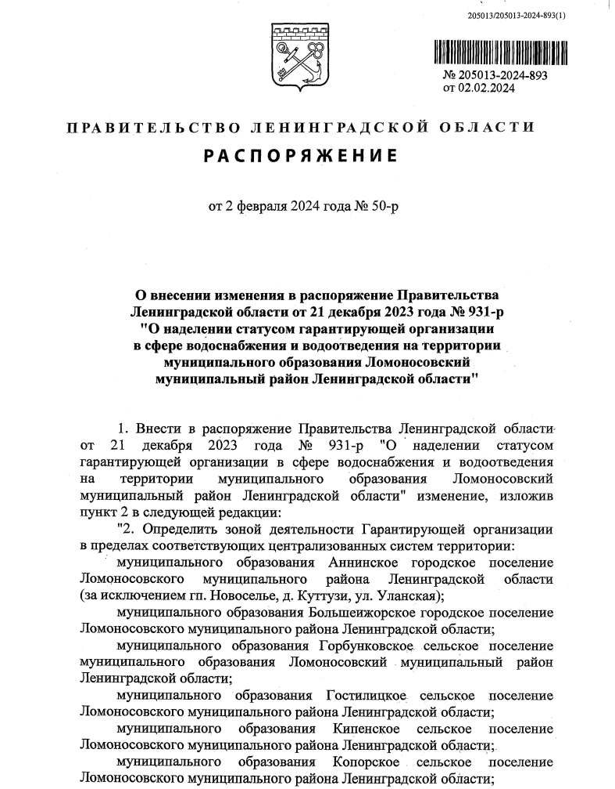

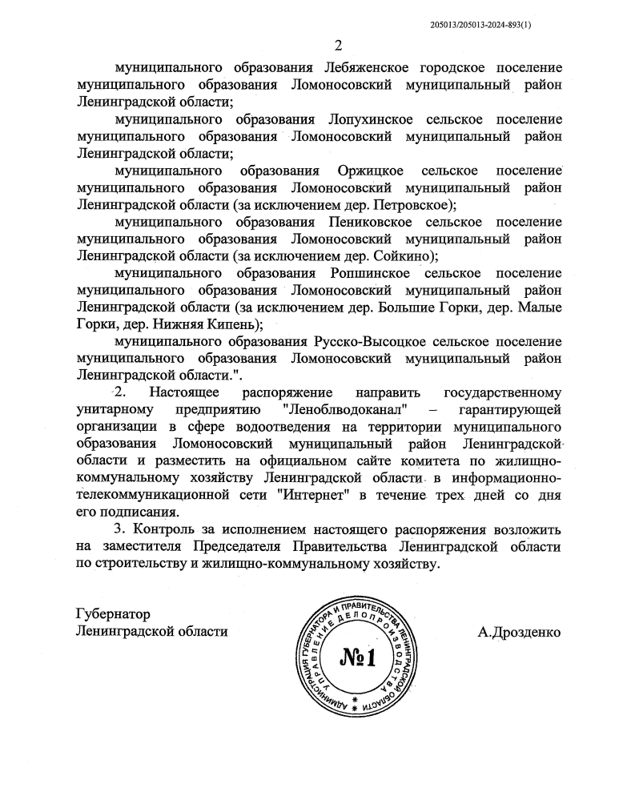

Предложения по строительству, реконструкции и модернизации объектов централизованных систем водоснабжения

4.1. Перечень основных мероприятий по реализации схем водоснабжения с разбивкой по годам
В настоящее время нижеуказанные инвестиционные мероприятия не включены в инвестиционную программу водоснабжающей организации.
До 2035 года в Пениковском сельском поселении планируются (при возникновении дополнительных источников финансирования):
  - реконструкция (строительство) ВНС с обеспечением производительности 1000 м3/сут. и строительством РЧВ (2 по 500 м3);
  - реконструкция водопроводной сети (6300 метров диаметром 150 мм);
  - реконструкция и строительство узлов учета воды у потребителей;
  - в перспективе строительство сетей водоснабжения и сопутствующей инфраструктуры водоснабжения для обеспечения услугой водоснабжения население деревни Сойкино.

4.2. Технические обоснования основных мероприятий по реализации схем водоснабжения, в том числе гидрогеологические характеристики потенциальных источников водоснабжения, санитарные характеристики источников водоснабжения, а также возможное изменение указанных характеристик в результате реализации мероприятий, предусмотренных схемами водоснабжения
Перекладка сетей водоснабжения
Реконструкция участков сетей водоснабжения, указанных в п.4.1. осуществляется для снижения их износа, повышения надежности и бесперебойности водоснабжения соответствующих потребителей.
Реконструкция и строительство узлов учета воды
Осуществляется для обеспечения учета объема отпускаемой потребителям питьевой воды.
Реконструкция (строительство) ВНС с обеспечением производительности 1000 м3/сут.
В настоящее время состояние существующей ВНС неудовлетворительное, износ достигает 100%, что предопределяет частые поломки агрегата и соответственно дополнительные затраты на текущий ремонт.
Строительство РЧВ (2 по 500 м3)
В настоящее время РЧВ отсутствуют.
Строительство и ввод в эксплуатацию новых резервуаров с чистой водой обеспечит сохранение воды высокого качества.

4.3. Сведения о вновь строящихся, реконструируемых и предлагаемых к выводу из эксплуатации объектах системы водоснабжения
Предусматривается перекладка ветхих и изношенных участков водопроводной сети, реконструкция (строительство) ВНС с обеспечением производительности 1000 м3/сут. и строительством РЧВ (2 по 500 м3); реконструкция водопроводной сети (6300 метров диаметром 150 мм); реконструкция и строительство узлов учета воды у потребителей.

4.4. Сведения о развитии систем диспетчеризации, телемеханизации и систем управления режимами водоснабжения на объектах организаций, осуществляющих водоснабжение
В настоящее время в водоснабжающей организации отсутствует система диспетчеризации, телемеханизации и автоматизированной системы управления режимами водоснабжения.
Анализ ситуации по развитию систем диспетчеризации, телемеханизации и систем управления режимами водоснабжения показал целесообразность внедрения новых высокоэффективных энергосберегающих технологий, таких как создание современной автоматизированной системы оперативного диспетчерского управления водоснабжением поселения.
В рамках реализации данной схемы необходимо установить частотные преобразователи, шкафы автоматизации, датчики давления и приборы учета на насосных станциях.
Установленные частотные преобразователи снижают потребление электроэнергии до 30%, обеспечивают плавный режим работы электродвигателей насосных агрегатов и исключают гидроудары. Также, посредством преобразователей достигается эффект круглосуточного бесперебойного водоснабжения на верхних этажах жилых домов.
Основными задачами внедрения автоматизированной системы является:
- поддержание заданного технологического режима и нормальных условий работы сооружений, установок, основного и вспомогательного оборудования и коммуникаций;
- контроль состава поступающих вод согласно плану-графику;
- сигнализация возникновения отклонений и нарушений от заданного технологического режима и нормальных условий работы сооружений, установок, оборудования и коммуникаций;
- сигнализация возникновения аварийных ситуаций на контролируемых объектах;
- возможность оперативного устранения отклонений и нарушений от заданных условий.
Создание АСКУ преследует следующие цели:
1. Обеспечение необходимых показателей технологических процессов предприятия;
2. Минимизация вероятности возникновения технологических нарушений и аварий, обеспечение расчетного времени восстановления всего технологического процесса;
3. Сокращение времени:
- принятия оптимальных решений оперативным персоналом в штатных и аварийных ситуациях;
- выполнения работ по ремонту и обслуживанию оборудования;
- простоя оборудования за счет оптимального регулирования параметров всего технологического процесса;
4. Повышение надежности работы оборудования, используемого в составе АСКУ, за счет адаптивных и оптимально подобранных алгоритмов управления;
5. Сокращение затрат и издержек на ремонтно-восстановительные работы.

4.5. Сведения об оснащенности зданий, строений, сооружений приборами учета воды и их применении при осуществлении расчетов за потребленную воду.
В деревне Пеники в точке подключения системы водоснабжения д. Пеники к водоводу ГУП «Водоканал Санкт-Петербурга» установлен узел учета количества воды ВМХ-65.
Также установлены узлы учета ВСХН-40, Вт-50Х (байпас) в д. Сойкино в кессоне.
Предоставленная информация по обеспечению узлами учета потребителей отсутствует.
На объектах капитального строительства к которым планируется подводить централизованное водоснабжение в средне- и долгосрочной перспективе, необходима установка общедомовых приборов учета холодной и горячей воды.

4.6. Описание вариантов маршрутов прохождения трубопроводов (трасс) по территории поселения, городского округа и их обоснование.
Количество линий водоводов необходимо принимать с учетом категории системы водоснабжения и очередности строительства.
При прокладке водоводов в две или более линии, необходимость устройства переключений между водоводами определяется в зависимости от количества независимых водозаборных сооружений или линий водоводов, подающих воду потребителю, при этом в случае отключения одного водовода или его участка общую подачу воды объекту на хозяйственно-питьевые нужды допускается снижать не более чем на 30% расчетного расхода, на производственные нужды — по аварийному графику.
При прокладке водовода в одну линию и подаче воды от одного источника должен быть предусмотрен объем воды на время ликвидации аварии на водоводе. Аварийный объем воды, обеспечивающий в течение времени ликвидации аварии на водоводе (расчетное время) расход воды на хозяйственно-питьевые нужды в размере 70% расчетного среднечасового водопотребления и производственные нужды по аварийному графику.
Водопроводные сети должны быть кольцевыми. Тупиковые линии водопроводов допускается применять:
- для подачи воды на производственные нужды — при допустимости перерыва в водоснабжении на время ликвидации аварии;
- для подачи воды на хозяйственно-питьевые нужды — при диаметре труб не свыше 100 мм;
- для подачи воды на противопожарные или на хозяйственно-противопожарные нужды независимо от расхода воды на пожаротушение при длине линий не свыше 200 м.
Кольцевание наружных водопроводных сетей внутренними водопроводными сетями зданий и сооружений не допускается.
Соединение сетей хозяйственно-питьевых водопроводов с сетями водопроводов, подающих воду непитьевого качества, не допускается.
На водоводах и линиях водопроводной сети в необходимых случаях надлежит предусматривать установку:
- Поворотных затворов (задвижек) для выделения ремонтных участков;
- Клапанов для впуска и выпуска воздуха при опорожнении и заполнении трубопроводов;
- Клапанов для впуска и защемления воздуха;
- Вантузов для выпуска воздуха в процессе работы трубопроводов;
- Выпусков для сброса воды при опорожнении трубопроводов;
- Компенсаторов;
- Монтажных вставок;
- Обратных клапанов или других типов клапанов автоматического действия для выключения ремонтных участков;
- Регуляторов давления;
- Аппаратов для предупреждения повышения давления при гидравлических ударах или при неисправности регуляторов давления.
На самотечно-напорных водоводах следует предусматривать устройство разгрузочных камер или установку аппаратуры, предохраняющих водоводы при всех возможных режимах работы от повышения давления выше предела, допустимого для принятого типа труб.
Водоводы и водопроводные сети надлежит прокладывать с уклоном не менее 0,001 по направлению к выпуску; при плоском рельефе местности уклон допускается уменьшать до 0,0005.

4.7. Рекомендации о месте размещения насосных станций, резервуаров, водонапорных башен.
В перспективе до 2035 года планируется строительство новой насосной станции и РЧВ Точное место строительство будет выбрано на этапе осуществления проектно-изыскательских работ.
Согласно Генеральному плану Пениковского сельского поселения, все объекты систем холодного водоснабжения, планируемые к строительству, находятся в пределах существующих территорий населенных пунктов Пениковского сельского поселения.

4.8. Границы планируемых зон размещения объектов централизованных систем горячего водоснабжения, холодного водоснабжения.
Все объекты систем холодного водоснабжения находятся в пределах ранее указанных населённых пунктов, охваченных централизованными системами водоснабжения. Увеличение зон размещения систем за пределами данных населённых пунктов не планируется. В границах населённых пунктов в пределах существующих технологических зон могут произойти изменения, связанные с развитием систем водоснабжения и подключением новых потребителей.

4.9. Карты (схемы) существующего и планируемого размещения объектов централизованных систем холодного водоснабжения.
Карты (схемы) существующего размещения объектов централизованных систем холодного водоснабжения д. Пеники и перспективного размещения объектов централизованных систем холодного водоснабжения д. Сойкино представлены в Приложении 2.

Экологические аспекты мероприятий по строительству и реконструкции объектов централизованной системы водоснабжения

Сведения о мерах по предотвращению вредного воздействия на водный бассейн предлагаемых к новому строительству и реконструкции объектов централизованной системы водоснабжения при сбросе (утилизации) промывных вод;
Эксплуатация установки очистки воды хозяйственно-питьевого назначения предполагает периодический автоматический сброс шламовых накоплений из угольного фильтра в канализацию. Для осуществления защиты от возможного попадания шламовых продуктов в водозаборник необходимо предусмотреть удаление этого вида загрязнений в канализацию за пределы водоохраной зоны.
В соответствии с требованиями СанПиН 2.1.4.1110-02 «Зоны санитарной охраны источников водоснабжения и водопроводов питьевого назначения» на источниках водоснабжения должны быть организованы санитарные защитные зоны. Основной целью создания и обеспечения режима в санитарных защитных зонах является санитарная охрана от загрязнения источников водоснабжения и водопроводных сооружений, а также территорий, на которых они расположены.
Для соблюдения санитарного режима поверхностных источников водоснабжения предусмотрены три пояса зон санитарной охраны.
Граница первого пояса ЗСО устанавливается с учетом конкретных условий, в следующих пределах:
а) для водотоков:
вверх по течению - не менее 200 м от водозабора;
вниз по течению - не менее 100 м от водозабора;
по прилегающему к водозабору берегу - не менее 100 м от линии уреза воды летне-осенней межени;
в направлении к противоположному от водозабора берегу при ширине реки менее 100 м - вся акватория и противоположный берег шириной 50 м от линии уреза воды при летне-осенней межени, при ширине реки более 100 м - полоса акватории шириной не менее 100 м;
б) для водоемов (водохранилища, озера) граница первого пояса должна устанавливаться в зависимости от местных санитарных и гидрогеологических условий, но не менее 100 м во всех направлениях по акватории водозабора и по прилегающему к водозабору берегу от линии уреза воды.
Границы второго пояса ЗСО водотоков (реки, канала) и водоемов (водохранилища, озера) определяются в зависимости от природных, климатических и гидрогеологических условий.
Для предотвращения неблагоприятного воздействия на водоем в процессе водоподготовки необходимо использование ресурсосберегающей, природоохранной технологии повторного использования промывных вод фильтров.
Выбор оптимального технологического режима осветления промывных вод должен основываться на получении максимального эффекта при минимальных затратах на реализацию процесса. Осветление производится в сооружениях отстойного типа, конструктивные параметры которых определяются продолжительностью процесса седиментации взвешенных частиц, функционально связанного с их плотностью, размерами, а, следовательно, и гидравлической крупностью.

Сведения о мерах по предотвращению вредного воздействия на окружающую среду при реализации мероприятий по снабжению и хранению химических реагентов, используемых в водоподготовке (хлор и другие).
Для обеспечения безопасной эксплуатации хлораторных могут быть предусмотрены защитные колпаки для контейнеров, сигнализация утечки хлора, система орошения хлораторной, вентиляция и прием стоков орошения. А также запланировано проведения мероприятие по реконструкции ВОС для снижения уровня свободного хлора в очищенной воде.
Хлораторные установки размещаются в отдельном изолированном помещении, которое должны иметь два выхода: один непосредственно наружу, другой через тамбур в помещение. В хлораторной установке в отдельном помещении разрешается хранить трехсуточный запас хлора.
В хлораторном помещении (далее - хлораторная) должна быть приточно-вытяжная механическая вентиляция с кратностью обмена воздуха согласно расчету в соответствии с СНиП 2.04.05-91 «Отопление, вентиляция и кондиционирование». Забор воздуха для вытяжки делается с пола в вентиляционную трубу, верхний конец которой должен быть на 2 м выше самого высокого здания в радиусе 50 м. Вентиляционные каналы хлораторной установки не должны соединяться с вентиляционной системой других помещений. Освещение хлораторной выполняется согласно нормам и правилам и в соответствии с ПУЭ.
Перед входом в хлораторную сооружают помещение, в котором размещают шкафы для спецодежды и противогазов, а вход в помещение защищается тамбуром. Устройства для включения вентиляции и освещения размещают вне помещения хлораторной с обязательной установкой световых точек в тамбуре и снаружи. Места прохода труб и каналов через стены и потолок хлораторной тщательно замазывают и герметизируют. Не разрешается прокладывать хлоропроводы в каналах и в тесных местах. Двери из тамбура в хлораторную должны иметь смотровое загерметизированное окно.
Ключевыми свойствами хлора в технологиях водоподготовки способствовала его эффективность при обеззараживании природных вод и способность консервировать уже очищенную воду длительное время. Кроме того, предварительное хлорирование воды позволяет уменьшить расход коагулянтов, снизить цветность воды, устранить ее запах и привкус.
В следующей таблице представлены характеристики основных дезинфектантов воды.
Таблица 15 - Основные характеристики дезинфектантов воды

Наименование и характеристика дезинфектанта | Достоинства | Недостатки
Хлор Применяется в газообразном виде, требует соблюдения строжайших мер без опасности | - Эффективный окислитель и дезинфектант  - эффективен для удаления неприятного вкуса и запахов  - обладает дезинфицирующим последействием  - предотвращает ростводорослей и биообрастаний  - разрушает органические соединения(фенолы)  - окисляет железо и магний  - разрушает сульфид водорода, цианиды, аммиак и другие соединения азота | - повышенные требования к перевозке и хранению  - потенциальный риск здоровью в случае утечки  - образование побочных продуктов дезинфекции – тригалометанов(ТГМ)  - образует броматы и броморганические побочные продукты дезинфекции в присутствии бромидов
Озон Используется на протяжение не- скольких десятков лет в некоторых европейских странах для дезинфекции воды, удаления цвета, улучшения вкуса и устранения за- паха | - сильный дезинфектант и окислитель  - очень эффективен против вирусов  - наиболее эффективен против Giardia, Cryptosporidium, а также любой другой патогенной микрофлоры  - способствует удалению мутности из воды  - удаляет посторонние привкусы и запахи  не образует хлорсодержащих тригалометанов | - образует побочные продукты, включающие: альдегиды, кетоны, органические кислоты, бромсодержащиетригалометаны (включая бромоформ), броматы (в присутствии бромидов), пероксиды, бромуксуснуюкислоту  - необходимость использования дополнительных фильтров для удаления образующихся побочныхпродуктов  - не обеспечивает дезинфицирующего последействия  - требует высоких начальных затрат наоборудование  - значительные затраты на обучение операторов и обслуживаниеустановок  - озон, реагируя со сложными органическими соединениями, расщепляет их на фрагменты, являющиеся питательной средой для микроорганизмов в системах распределения воды
УФ-облучение Процесс заключается в облучении воды ультрафиолетом,  способным убивать различные типы микроорганизмов | - не требует хранения и транспортировкихимикатов  - необразуетпобочныхпродуктов  - эффективенпротивцист(Giardia, Cryptosporidium) | - не обеспечивает дезинфиирующего последействия  - требует больших затрат на оборудование и техническое облуживание  - требуетвысокихоперационных (энергетических) затрат  - дезинфицирующая активность зависит от мутности воды, ее жесткости (образования отложений на поверхности лампы), осаждения органических загрязнений на поверхности лампы, а также колебаний в электрической сети, влияющих на изменение длины волны  - отсутствует возможность оперативного контроля эффективностиобеззараживания воды
Гипохлориднатрия | - эффективный окислитель и дезинфектант  - эффективен для удаления неприятного вкуса и запахов  - обладает дезинфицирующим последействием  - предотвращает ростводорослей и биообрастаний  - разрушает органические соединения(фенолы)  - окисляетжелезо имагний  - разрушает сульфид водорода, цианиды, аммиак | - на порядок ниже требования к перевозке и хранению относительно жидкогохлора  - потенциальный риск здоровью в случае утечки  - образование побочных продуктов дезинфекции – тригалометанов(ТГМ)  - образует броматы и броморганические побочные продукты дезинфекции в присутствии бромидов
Из данной таблицы видно неоспоримое достоинство хлора – эффект последействия.
Альтернативой жидкому хлору является технический раствор гипохлорит натрия (ГХН) с концентрацией по активному хлору 190 г/дм3, который является наиболее предпочтительным реагентом на стадии предварительного окисления и последующего обеззараживания питьевой воды перед подачей её в распределительную сеть. У гипохлорита натрия есть ряд технологических преимуществ по сравнению с традиционной обработкой воды жидким хлором:
- реагент ГХН применяется в виде водного раствора и безопасен в обращении;
- при хранении и использовании гипохлорита натрия практически отсутствует выделение газообразного хлора;
- производительность системы дозирования гипохлорита натрия может регулироваться в автоматическом режиме как по сигналу расходомера (пропорциональное дозирование без обратной связи), так и по сигналу прибора, контролирующего остаточное содержание реагента после его введения (дозирование с обратной связью);
- для внедрения технологии хлорирования питьевой воды ГХН используются существующие помещения, что значительно упрощает переход сооружений на новую технологию;
- товарный гипохлорит натрия содержит относительно невысокие концентрации активного хлора (не более 15% по массе), поэтому оборудование для его нейтрализации значительно сокращается как по размеру, так и по сложности;
- товарный раствор гипохлорита натрия содержит в своём составе свободную щелочь (от 40 до 60 г/дм3), что значительно улучшает условия обработки воды при использовании коагулянтов, содержащих свободную кислоту, и сокращает затраты на подщелачивание обрабатываемой воды;
- раствор гипохлорита натрия менее опасен, к нему предъявляются более мягкие требования при транспортировке;
- товарный раствор гипохлорита натрия может перевозиться всеми видами транспорта.
- гипохлорит натрия обеспечивает эффективную дезинфекцию против всех известных патогенных (болезнетворных) бактерий, вирусов, грибковых инфекций и простейших. Гипохлорит натрия не горюч и не взрывоопасен.

Оценка объемов капитальных вложений в строительство, реконструкцию и модернизацию объектов централизованных систем водоснабжения
В Пениковском сельском поселении в среднесрочной перспективе предусматриваются следующие инвестиционные мероприятия:
  - реконструкция (строительство) ВНС с обеспечением производительности 1000 м3/сут. и строительством РЧВ (2 по 500 м3);
  - реконструкция водопроводной сети (6300 метров диаметром 150 мм);
  - реконструкция и строительство узлов учета воды у потребителей.
В качестве источников реализации инвестиционной программы могут рассматриваться:
- собственные средства водоснабжающей организации (амортизация);
- прибыль на капитальные вложения, включаемая в тариф на водоснабжение;
- бюджетные средства;
- тарифы на подключение вновь создаваемых (реконструируемых) объектов капитального строительства к централизованным системам водоснабжения.
Объем финансовых потребностей, необходимых для реализации мероприятий инвестиционной программы, устанавливается с учетом укрупненных сметных нормативов для объектов непроизводственного назначения и инженерной инфраструктуры, утвержденных Федеральным агентством по строительству и жилищно-коммунальному хозяйству, а в случае, если такие нормативы не установлены, на основании объектов - аналогов.
Перекладка сетей водоснабжения
Объем финансовых потребностей, необходимых для реализации данного мероприятия, устанавливается с учетом укрупненных сметных нормативов для объектов непроизводственного назначения и инженерной инфраструктуры НЦС 81-02-14-2023 «Наружные сети водоснабжения и канализации», утвержденных Федеральным агентством по строительству и жилищно-коммунальному хозяйству (Приказ Минстроя
№ 159/пр от 06.03.2023 года) (Таблица 16).

Таблица 16 – Расчет стоимости реконструкции (перекладки) участков сети водоснабжения д. Пеники
№ п/п | Наимено-вание мероприятия | Диаметр, мм | Протяженность, м (2-х труб. исчисление) | Удельная стоимость реконструкции наружных сетей водоснабжения из ППУ труб, разработка сухого грунта в отвал, без креплений (группа грунтов 1-3), глубина 2 метра, тыс. руб./м | Регионал. коэф. (Ленинградская область) | Стоимость реконструкции (перекладки) в ценах 2023 года, тыс. руб. без НДС
1 | Перекладка сетей водоснабжения в д. Пеники | 150 | 6300 | 5,60308 | 0,88 | 31063,48
 | ИТОГО |  | 6300,0 |  |  | 31063,48
Строительство насосной станции с обеспечением производительности 1000 м3/сут. (50 куб.м./час)
Объем финансовых потребностей, необходимых для реализации данного мероприятия, устанавливается с учетом укрупненных сметных нормативов для объектов непроизводственного назначения и инженерной инфраструктуры НЦС 81-02-19-2023 «Здания и сооружения городской инфраструктуры», утвержденных Федеральным агентством по строительству и жилищно-коммунальному хозяйству (Приказ Минстроя
№ 183/пр от 14.03.2023 года) (Таблица 17).

Таблица 17 - Расчет стоимости строительства насосной станции в д. Пеники
№ п/п | Наименование мероприятия | Производительность, куб.м./час | Удельная стоимость строительства НС, тыс. руб./куб.м./час | Региональ-ный коэф. | Стоимость строительства в ценах 2023 года, тыс. руб. без НДС
1 | Строительство НС в д. Пеники производительностью 1000 куб.м./сутки | 50,0 | 79,60 | 0,92 | 3661,6
 | ИТОГО | 50,0 |  |  | 3661,6

Строительство резервуаров чистой воды (2 ЧВ по 500 м3)
Объем финансовых потребностей, необходимых для реализации данного мероприятия, устанавливается с учетом укрупненных сметных нормативов для объектов непроизводственного назначения и инженерной инфраструктуры НЦС 81-02-19-2023 «Здания и сооружения городской инфраструктуры», утвержденных Федеральным агентством по строительству и жилищно-коммунальному хозяйству (Приказ Минстроя
№ 183/пр от 14.03.2023 года) (Таблица 18).

Таблица 18 - Расчет стоимости строительства резервуара чистой воды в д. Пеники
№ п/п | Наименование мероприятия | Объем, куб.м. | Удельная стоимость строительства РЧВ, тыс. руб./куб.м. | Региональ-ный коэф. | Стоимость строительства в ценах 2023 года, тыс. руб. без НДС
1 | Строительство РЧВ в д. Пеники объемом 500 куб.м. | 500,0 | 16,85 | 0,92 | 7751,0
 | ИТОГО | 50,0 |  |  | 7751,0

Целевые показатели развития централизованных систем водоснабжения
Настоящий раздел выполнен в соответствии с требованиями приказа Министерства строительства и жилищно-коммунального хозяйства Российской Федерации от 04.04.2014 №162/пр «Об утверждении перечня показателей надежности, качества, энергетической эффективности объектов централизованных систем горячего водоснабжения, холодного водоснабжения и (или) водоотведения, порядка и правил определения плановых значений и фактических значений таких показателей».
В данном разделе применяются понятия, используемые в Федеральном законе от 7 декабря 2011 г. № 416-ФЗ «О водоснабжении и водоотведении» (далее – Федеральный закон «О водоснабжении и водоотведении»), а также следующие термины и определения:
- «целевые показатели деятельности организаций, осуществляющих горячее водоснабжение и холодное водоснабжения (далее – целевые показатели деятельности)» - показатели деятельности организаций, осуществляющих горячее водоснабжение и холодное водоснабжения (далее – регулируемые организации), достижение значений которых запланировано по результатам реализации мероприятий инвестиционной программы;
- «фактические показатели деятельности» - значения показателей деятельности регулируемой организации, фактически имевшие место в истекшем периоде регулирования;
- «период регулирования» - период, на который установлены целевые показатели деятельности организации.
Перечень показателей надежности, качества, энергетической эффективности, включает в себя классификацию показателей, представляющих характеристики объектов централизованных систем водоснабжения, эксплуатируемых организациями, осуществляющими горячее водоснабжение, холодное водоснабжение.
К показателям надежности, качества, энергетической эффективности объектов централизованных систем горячего водоснабжения, холодного водоснабжения относятся:
1. Показатели качества воды (в отношении питьевой воды и горячей воды);
2. Показатели надежности и бесперебойности водоснабжения;
3. Показатели эффективности использования ресурсов, в том числе уровень потерь воды (тепловой энергии в составе горячей воды).

Показатели качества горячей и питьевой воды
Показателями качества питьевой воды являются:
а) доля проб питьевой воды, подаваемой с источников водоснабжения, водопроводных станций или иных объектов централизованной системы водоснабжения в распределительную водопроводную сеть, не соответствующих установленным требованиям, в общем объеме проб, отобранных по результатам производственного контроля качества питьевой воды;
б) доля проб питьевой воды в распределительной водопроводной сети, не соответствующих установленным требованиям, в общем объеме проб, отобранных по результатам производственного контроля качества питьевой воды.
Показателями качества горячей воды являются:
а) доля проб горячей воды в тепловой сети или в сети горячего водоснабжения, не соответствующих установленным требованиям по температуре, в общем объеме проб, отобранных по результатам производственного контроля качества горячей воды;
б) доля проб горячей воды в тепловой сети или в сети горячего водоснабжения, не соответствующих установленным требованиям (за исключением температуры), в общем объеме проб, отобранных по результатам производственного контроля качества горячей воды.
Значения показателей качества питьевой воды определяются следующим образом:
а) доля проб питьевой воды, подаваемой с источников водоснабжения, водопроводных станций или иных объектов централизованной системы водоснабжения в распределительную водопроводную сеть, не соответствующих установленным требованиям, в общем объеме проб, отобранных по результатам производственного контроля качества питьевой воды (Дпс):
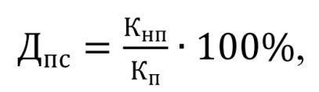
Кнп - количество проб питьевой воды, отобранных по результатам производственного контроля, не соответствующих установленным требованиям;
Кп - общее количество отобранных проб;
б) доля проб питьевой воды в распределительной водопроводной сети, не соответствующих установленным требованиям, в общем объеме проб, отобранных по результатам производственного контроля качества питьевой воды (Дпрс):
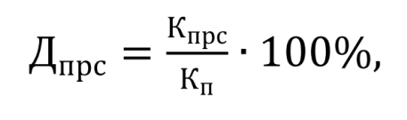
Кпрс - количество проб питьевой воды в распределительной водопроводной сети, отобранных по результатам производственного контроля качества питьевой воды, не соответствующих установленным требованиям;
Кп - общее количество отобранных проб.
Значения показателей качества горячей воды определяются следующим образом:
а) доля проб горячей воды в тепловой сети или в сети горячего водоснабжения, не соответствующих установленным требованиям по температуре в общем объеме проб, отобранных по результатам производственного контроля качества горячей воды (Ктгв):
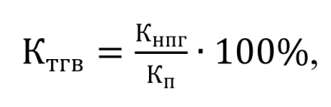
Кнпг - количество проб горячей воды в местах поставки горячей воды, отобранных по результатам производственного контроля качества горячей воды, не соответствующих установленным требованиям;
Кп - общее количество отобранных проб.
б) доля проб горячей воды в тепловой сети или в сети горячего водоснабжения, не соответствующих установленным требованиям (за исключением температуры), в общем объеме проб, отобранных по результатам производственного контроля качества горячей воды (Дптс):
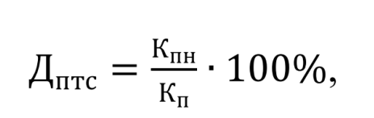
Кпн - количество проб горячей воды в тепловой сети или в сети горячего водоснабжения, отобранных по результатам производственного контроля качества горячей воды, не соответствующих установленным требованиям;
Кп - общее количество проб, отобранных в тепловой сети или в сети горячего водоснабжения.
Питьевая вода должна быть безопасна в эпидемическом и радиационном отношении, безвредна по химическому составу и иметь благоприятные органолептические свойства.
Качество питьевой воды должно соответствовать гигиеническим нормативам перед ее поступлением в распределительную сеть, а также в точках водоразбора наружной и внутренней водопроводной сети.
Безвредность питьевой воды по химическому составу определяется ее соответствием нормативам по нескольким параметрам, в том числе по обобщенным показателям и содержанию вредных химических веществ, наиболее часто встречающихся в природных водах на территории Российской Федерации, а также веществ антропогенного происхождения, получивших глобальное распространение.
Гигиенические требования и нормативы качества питьевой воды устанавливаются в соответствии с СанПиНом 2.1.4.1074-01 «Питьевая вода. Гигиенические требования к качеству воды централизованных систем питьевого водоснабжения. Контроль качества. Гигиенические требования к обеспечению безопасности систем горячего водоснабжения» и приведены ниже (Таблица 19).

Таблица 19 - Нормативные значения ПДК
Показатели | Единицы измерения | Нормативы (предельно допустимые концентрации (ПДК)), не более | Показатель вредности <1> | Класс опасности
Обобщенные показатели
Водородный показатель | единицы pH | в пределах 6 - 9
Общая минерализация (сухой остаток) | мг/л | 1000 (1500) <2>
Жесткость общая | мг-экв./л | 7,0 (10) <2>
Окисляемость перманганатная | мг/л | 5
Нефтепродукты, суммарно | мг/л | 0,1
Поверхностно - активные вещества (ПАВ), анионоактивные | мг/л | 0,5
Фенольный индекс | мг/л | 0,25
Неорганические вещества
Алюминий (AL3+) | мг/л | 0,5 | с.-т. | 2
Барий (Ba2+) | - " - | 0,1 | - " - | 2
Бериллий (Be2+) | - " - | 0,0002 | - " - | 1
Бор (B, суммарно) | - " - | 0,5 | - " - | 2
Железо (Fe, суммарно) | - " - | 0,3 (1,0) <2> орг. | 3
Кадмий (Cd, суммарно) | - " - | 0,001 | с.-т. | 2
Марганец (Mn, суммарно) | - " - | 0,1 (0,5) <2> | орг. | 3
Медь (Cu, суммарно) | - " - | 1 | - " - | 3
Молибден (Mo, суммарно) | - " - | 0,25 | с.-т. | 2
Мышьяк (As, суммарно) | - " - | 0,05 | с.-т. | 2
Никель (Ni, суммарно) | мг/л | 0,1 | с.-т. | 3
Нитраты (по NO3-) | - " - | 45 | с.-т. | 3
Ртуть (Hg, суммарно) | - " - | 0,0005 | с.-т. | 1
Свинец (Pb, суммарно) | - " - | 0,03 | - " - | 2
Селен (Se, суммарно) | - " - | 0,01 | - " - | 2
Стронций (Sr2+) | - " - | 7 | - " - | 2
Сульфаты | - " - | 500 | орг. | 4
Фториды (F-)
для климатических районов
- I и II | - " - | 1,5 | с.-т. | 2
- III | - " - | 1,2 |  | 2
Хлориды (Cl-) | - " - | 350 | орг. | 4
Хром (Сr6+) | - " - | 0,05 | с.-т. | 3
Цианиды (CN") | - " - | 0,035 | - " - | 2
Цинк (Zn2+) | - " - | 5 | орг. | 3
Органические вещества
гамма-ГХЦГ (линдан) | - " - | 0,002 <3> | с.-т. | 1
ДДТ (сумма изомеров) | - " - | 0,002 <3> | - " - | 2
2,4-Д | - " - | 0,03 <3> | - " - | 2
Примечания:
<1> Лимитирующий признак вредности вещества, по которому установлен норматив: "с.-т." - санитарно - токсикологический, "орг." - органолептический.
<2> Величина, указанная в скобках, может быть установлена по постановлению главного государственного санитарного врача по соответствующей территории для конкретной системы водоснабжения на основании
оценки санитарно - эпидемиологической обстановки в населенном пункте и применяемой технологии водоподготовки.
<3> Нормативы приняты в соответствии с рекомендациями ВОЗ.
Благоприятные органолептические свойства воды определяются ее соответствием нормативам, указанным ниже (Таблица 20).

Таблица 20 - Нормативы благоприятных органолептических свойств воды
Показатели | Единицы измерения | Нормативы, не более
Запах | баллы | 2
Привкус | -"- | 2
Цветность | градусы | 20 (35)
Мутность | ЕМФ (единицы мутности по формазину) или мг/л (по каолину) | 2,6 (3,5)
Мутность | ЕМФ (единицы мутности по формазину) или мг/л (по каолину) | 1,5 (2)
Примечание
Величина, указанная в скобках, может быть установлена по постановлению главного государственного санитарного врача по соответствующей территории для конкретной системы водоснабжения на основании оценки санитарно-эпидемиологической обстановки в населенном пункте и применяемой технологии водоподготовки.
Целевые показатели качества питьевой воды представлены в таблице ниже.
Допустимый уровень качества питьевой воды на период реализации плана мероприятий (2024-2035 годы) представлен в таблице ниже (Таблица 21).

Таблица 21 - Целевые показатели качества питьевой воды на период 2024-2035 годов
№ п/п | Наименование показателя | ед. изм | 2024 (план) | 2025 (план) | 2026 (план) | 2027 (план) | 2028 (план) | 2029 (план) | 2030 (план) | 2031 (план) | 2035 (план)
1 | Доля проб питьевой воды, подаваемой с источников водоснабжения, водопроводных станций или иных объектов централизованной системы водоснабжения в распределительную водопроводную сеть, не соответствующих установленным требованиям, в общем объеме проб, отобранных по результатам производственного контроля качества питьевой воды | % | 10,00% | 8,00% | 8,00% | 6,00% | 6,00% | 4,00% | 4,00% | 2,00% | 0,00%
2 | Доля проб питьевой воды в распределительной водопроводной сети, не соответствующих установленным требованиям, в общем объеме проб, отобранных по результатам производственного контроля качества питьевой воды | % | 10,00% | 8,00% | 8,00% | 6,00% | 6,00% | 4,00% | 4,00% | 2,00% | 0,00%

Показатели надежности и бесперебойности водоснабжения
Целевые показатели надежности и бесперебойности водоснабжения устанавливаются в отношении:
- аварийности централизованных систем водоснабжения;
- продолжительности перерывов водоснабжения.
Целевой показатель аварийности централизованных систем водоснабжения определяется как отношение количества аварий на централизованных системах водоснабжения к протяженности сетей и определяется в единицах на 1 километр сети.
Целевой показатель продолжительности перерывов водоснабжения определяется исходя из объема воды в кубических метрах, недопоставленного за время перерыва водоснабжения, в том числе рассчитанный отдельно для перерывов водоснабжения с предварительным уведомлением абонентов (не менее чем за 24 часа) и без такого уведомления.
Согласно пос.7.4 СП 31.13330.2012 «Водоснабжение. Наружные сети и сооружения» централизованные системы водоснабжения по степени обеспеченности подачи воды подразделяются на три категории:
Первая категория. Допускается снижение подачи воды на хозяйственно- питьевые нужды не более 30% расчетного расхода и на производственные нужды до предела, устанавливаемого аварийным графиком работы предприятий; длительность снижения подачи не должна превышать 3 сут. Перерыв в подаче воды или снижение подачи ниже указанного предела допускается на время выключения поврежденных и включения резервных элементов системы (оборудования, арматуры, сооружений, трубопроводов и др.), но не более чем на 10 мин.
Вторая категория. Величина допускаемого снижения подачи воды та же, что при первой категории; длительность снижения подачи не должна превышать 10 сут. Перерыв в подаче воды или снижение подачи ниже указанного предела допускается на время выключения поврежденных и включения резервных элементов или проведения ремонта, но не более чем на 6 ч.
Третья категория. Величина допускаемого снижения подачи воды та же, что при первой категории; длительность снижения подачи не должна превышать 15 сут. Перерыв в подаче воды при снижении подачи ниже указанного предела допускается на время не более чем на 24 ч.
Объединенные хозяйственно-питьевые и производственные водопроводы населенных пунктов при численности жителей в них более 50 тыс. чел. следует относить к первой категории; от 5 до 50 тыс. чел. - ко второй категории; менее 5 тыс. чел. - к третьей категории.
Пениковское сельское поселение Ломоносовского муниципального района Ленинградской области относится к третьей категории централизованных систем водоснабжения.
Перерывы в подаче воды более 24 часов в течение 2023 года, согласно данным водоснабжающей организации зафиксировано не было, следовательно, коэффициент аварийности на сегодняшний день равен нулю. Перерывы в подаче воды менее 24 часов централизованно не фиксируются. Все нарушения подачи воды устраняются аварийной бригадой водоснабжающей организации оперативно.
Исходя из этого, фактический целевой показатель надежности и бесперебойности (с точки зрения аварийности) составляет 100%, перспективный показатель аварийности планируется поддерживать на существующем уровне. Так как перерывы в подаче воды менее 24 часов централизованно не фиксируются, рассчитать целевой показатель надежности и бесперебойности (с точки зрения продолжительности перерывов водоснабжения) не представляется возможным.

Таблица 22 - Целевые показатели надежности и бесперебойности водоснабжения на период 2024-2035 годов

№ п/п | Наименование показателя | ед. изм | 2024 (план) | 2025 (план) | 2026 (план) | 2027 (план) | 2028 (план) | 2029 (план) | 2030 (план) | 2031 (план) | 2035 (план)
1 | Количество перерывов в подаче воды, зафиксированных в определенных договором холодного водоснабжения, единым договором водоснабжения и водоотведения или договором транспортировки холодной воды, местах исполнения обязательств организацией, осуществляющей холодное водоснабжение, по подаче холодной воды, произошедших в результате аварий, повреждений и иных технологических нарушений на объектах централизованной системы холодного водоснабжения, принадлежащих организации, осуществляющей холодное водоснабжение, в расчете на протяженность водопроводной сети в год | ед/км | 0,21 | 0,18 | 0,15 | 0,12 | 0,09 | 0,06 | 0,03 | 0,01 | 0,00

Показатели качества обслуживания абонентов
Целевые показатели качества обслуживания абонентов устанавливаются в отношении:
- среднего времени ожидания ответа оператора при обращении абонента (потребителя) по вопросам водоснабжения по телефону «горячей линии»;
- доли заявок на подключение, исполненных по итогам года.
По причине того, что данные о среднем времени ожидания ответа оператора при обращении абонента (потребителя) по вопросам водоснабжения по телефону «горячей линии», а также данные о доли заявок на подключение, исполненных по итогам года централизованно не фиксируются, значение фактических целевых показателей качества обслуживания на сегодняшний день не определить. На перспективу рекомендуется вести учет сроков исполнения заявок на подключение абонентов и среднего времени ожидания ответа оператора.

Показатели эффективности использования ресурсов
Целевые показатели эффективности использования ресурсов, в том числе сокращения потерь воды (тепловой энергии в составе горячей воды) при транспортировке устанавливается в отношении:
1. Уровня потерь холодной воды, горячей воды при транспортировке;
2. Доли абонентов, осуществляющих расчеты за полученную воду по приборам учета.
Целевой показатель потерь холодной воды, горячей воды определяется исходя из данных регулируемой организации об отпуске (потреблении) воды по приборам учета и устанавливается в процентном соотношении к фактическим показателям деятельности регулируемой организации на начало периода регулирования.
Доля абонентов, указанная в подпункте 2 настоящего пункта, определяется исходя из объемов потребляемой абонентами холодной воды, горячей воды, подтвержденных данными приборов учета.
Расчетные значения целевых показателей приведены в таблице ниже (Таблица 23).

Таблица 23 - Целевые показатели эффективности использования энергоресурсов в сфере водоснабжения на период 2023-2035 годов по Пениковскому сельскому поселению Ломоносовского муниципального района Ленинградской области

№ п/п | Наименование показателя | ед. изм | 2024 (план) | 2025 (план) | 2026 (план) | 2027 (план) | 2028 (план) | 2029 (план) | 2030 (план) | 2031 (план) | 2032 (план) | 2033 (план) | 2034 (план) | 2035 (план)
1 | Доля потерь воды в централизованных системах водоснабжения при ее транспортировке в общем объеме воды, поданной в водопроводную сеть | % | 18,00% | 17,00% | 16,00% | 15,00% | 14,00% | 12,00% | 10,00% | 8,00% | 6,00% | 4,00% | 2,00% | 0,0%
2 | Удельный расход электрической энергии, потребляемой в технологическом процессе транспортировки питьевой воды, на единицу объема транспортируемой питьевой воды | кВт*ч/куб м | 0,56 | 0,40 | 0,40 | 0,30 | 0,30 | 0,20 | 0,20 | 0,10 | 0,10 | 0,10 | 0,10 | 0,10

Соотношение цены реализации мероприятий инвестиционной программы и их эффективности - улучшение качества воды
В соответствии с пос. 2 статьи 39 Федерального закона РФ от 7 декабря 2011 г.№416-ФЗ «О водоснабжении и водоотведении» федеральным органом исполнительной власти утверждаются правила формирования целевых показателей деятельности организаций, осуществляющих горячее водоснабжение, холодное водоснабжение, и их расчета, перечень целевых показателей. К целевым показателям данный закон относит также показатель соотношения цены и эффективности (качества воды) реализации мероприятий инвестиционной программы.
Однако впоследствии, федеральным органом исполнительной власти в лице Министерства строительства и жилищно-коммунального хозяйства Российской Федерации был издан Приказ от 4 апреля 2014 года № 162/пр «Об утверждении перечня показателей надежности, качества, энергетической эффективности объектов централизованных систем горячего водоснабжения, холодного водоснабжения и (или) водоотведения, порядка и правил определения плановых значений и фактических значений таких показателей».
Данным Приказом был утвержден перечень целевых показателей централизованных систем горячего водоснабжения, холодного водоснабжения и водоотведения, который исключил показатель «соотношение цены реализации мероприятий инвестиционной программы и их эффективности - улучшение качества воды». Вследствие этого, отсутствует как методика его расчета, так и принцип анализа полученных результатов.

Перечень выявленных бесхозяйных объектов централизованных систем водоснабжения (в случае их выявления) и перечень организаций, уполномоченных на их эксплуатацию
Согласно Федеральному закону «О водоснабжении и водоотведении» правом эксплуатации бесхозяйных объектов централизованных систем водоснабжения наделяется гарантирующая организация, в зоне действия которой расположен данный объект.
Согласно Федеральному закону «О водоснабжении и водоотведении» (ст.12 пос.2), организация, осуществляющая холодное водоснабжение и эксплуатирующая водопроводные и (или) канализационные сети, наделяется статусом гарантирующей организации, если к водопроводным и (или) канализационным сетям этой организации присоединено наибольшее количество абонентов из всех организаций, осуществляющих холодное водоснабжение.
Эксплуатация выявленных бесхозяйных объектов централизованных систем водоснабжения, в том числе сетей водоснабжения, путем эксплуатации которых обеспечивается водоснабжение, осуществляется в порядке, установленном Федеральным законом от 07.12.2011 г. № 416-ФЗ «О водоснабжении и водоотведении».
После утверждения органами местного самоуправления перечня гарантирующих организаций централизованных систем водоснабжения и зон их действия, бесхозяйные объекты, расположенные в зонах действия гарантирующих организаций, могут быть переданы им в эксплуатацию.
Сведения об объекте, имеющем признаки бесхозяйного, могут поступать:
- от исполнительных органов государственной власти Российской Федерации;
- субъектов Российской Федерации;
- органов местного самоуправления;
- на основании заявлений юридических и физических лиц;
- выявляться водоснабжающей организацией в ходе осуществления технического обследования.
По имеющейся информации в настоящее время:
- В д. Лангерево в настоящее время имеется участок водопроводной сети, который выявлен как бесхозяйное имущество, оформлен в собственность муниципального образования и в настоящее время проходит процесс передачи в собственность Ленинградской области.
- В д. Пеники насосная станция (ВНС-2) которая выявлена как бесхозяйное имущество, оформлена в собственность муниципального образования и в настоящее время проходит процесс передачи в собственность Ленинградской области.

Постановка бесхозяйного недвижимого имущества на учет в органе, осуществляющем государственную регистрацию прав на недвижимое имущество и сделок с ним, признание в судебном порядке права муниципальной собственности на указанные объекты осуществляется структурным подразделением администрации Пениковского сельского поселения Ломоносовского муниципального района Ленинградской области.

ПРИЛОЖЕНИЕ 1. Технические условия на подключение ООО «Петростройнедвижимость» к сетям инженерно-технического обеспечения
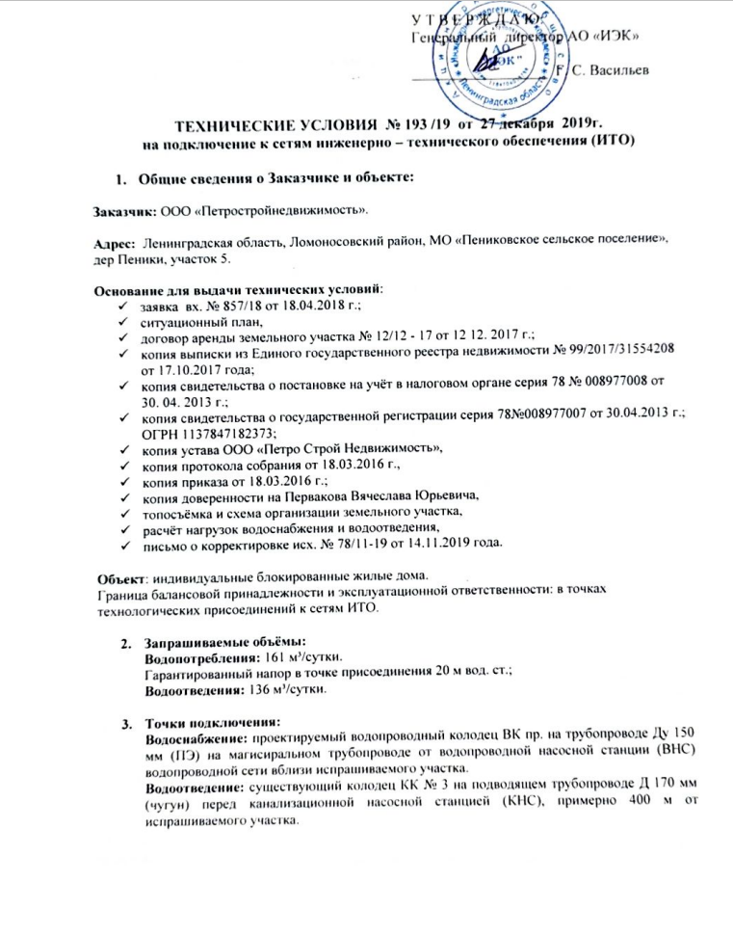

ПРИЛОЖЕНИЕ 2. Графическая схема объектов централизованного питьевого водоснабжения и водоотведения на территории Пениковского сельского поселения

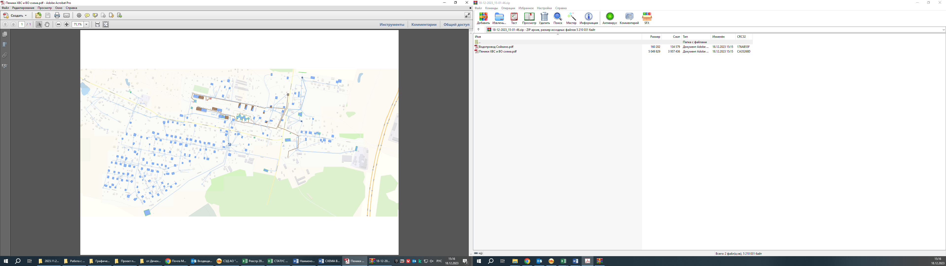
Рисунок 3 - Графическая схема объектов централизованного питьевого водоснабжения и водоотведения на территории д. Пеники

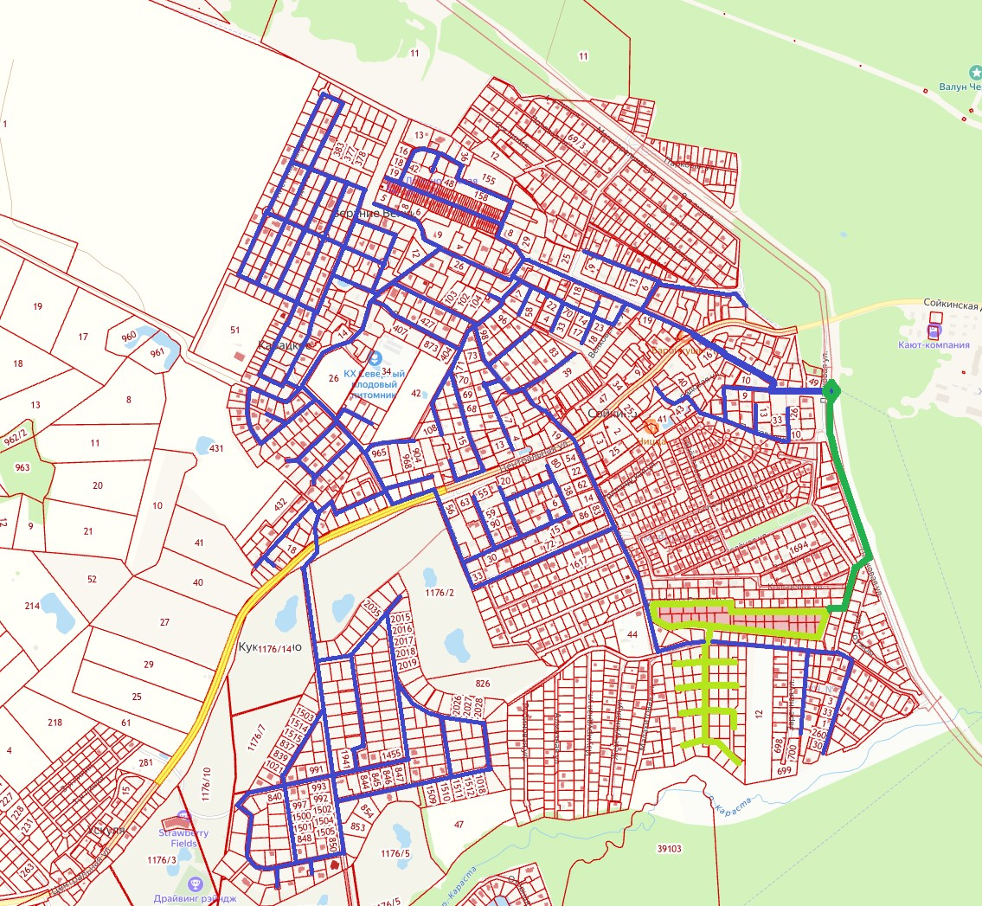

Перспектива водоснабжения деревень Сойкино, Кукушкино, Верхние Венки.
проектируемый водопровод
существующие водопровод

Рисунок 4 - Графическая схема объектов перспективного централизованного питьевого водоснабжения на территории д. Сойкино

